METODE PENENTUAN ARAH KIBLAT MASJID SUNAN SENDANGDUWUR LAMONGAN

Skripsi

Diajukan untuk memenuhi tugas akhir dan melengkapi syarat guna memperoleh gelar sarjana strata satu (S1)

Disusun Oleh:
Muhammad Dimas Putra Azhar
2002046039

PROGRAM STUDI ILMU FALAK
FAKULTAS SYARI’AH DAN HUKUM
UNIVERSITAS ISLAM NEGERI WALISONGO SEMARANG
2025
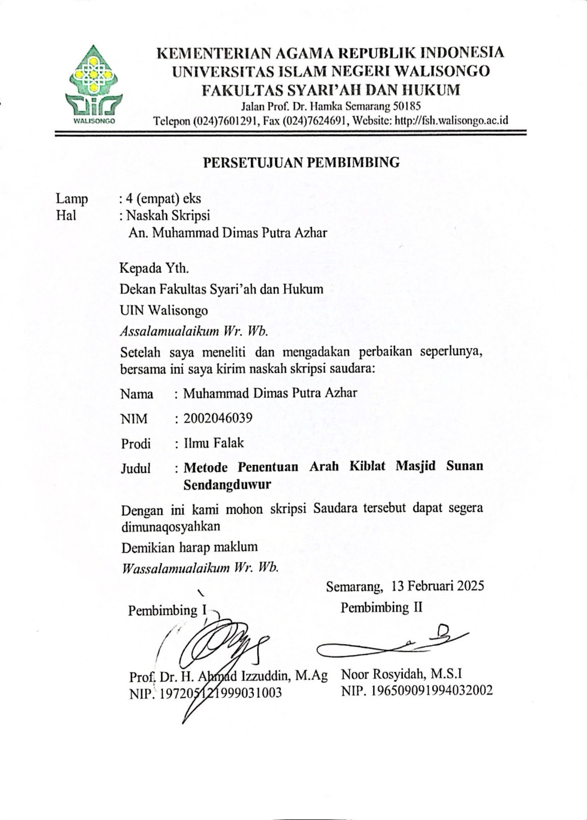
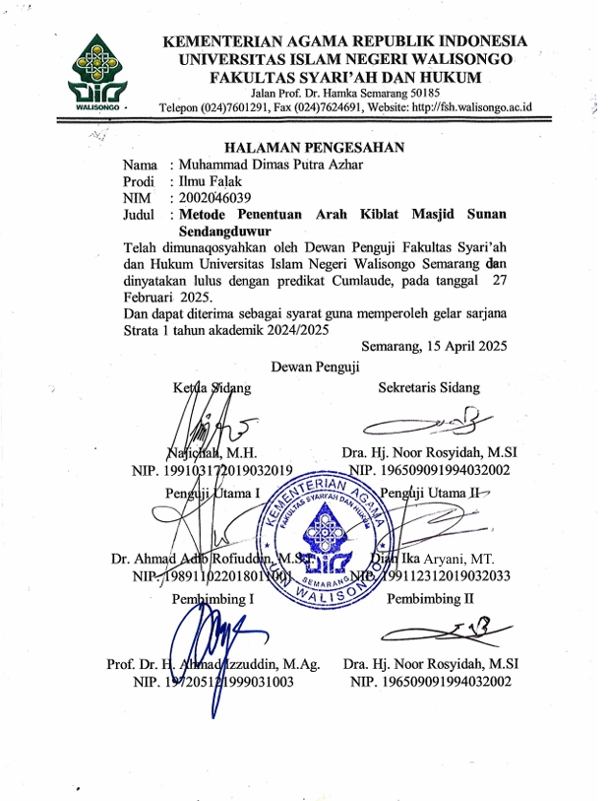

MOTTO
المحافظة على القديم الصالح والأخذ بالجديد الأصلح
"Memelihara tradisi lama yang baik dan mengambil hal-hal baru yang lebih baik"

PERSEMBAHAN
Dengan menyebut nama Allah SWT dan ungkapan rasa syukur kepadaNya, karya skripsi ini saya persembahkan kepada:
Orang Tua
Terimakasih atas segala Doa yang senantiasa dilangitkan dan segala pengorbanan yang tidak akan pernah terbalas serta segala hal baik yang diberikan kepada penulis. Hanya doa kepada Allah yang dapat penulis haturkan, semoga senantiasa diberikan Rahmat dan Hidayah oleh Allah SWT.
Keluarga Besar
Terimakasih atas segala motivasi, dukungan dan semangat yang diberikan kepada penulis. Semoga senantiasa diberikan keberkahan di setiap langkah.
Guru dan Dosen
Terimakasih telah memberikan segenap ilmu dan pengetahuan kepada penulis. Hingga penulis bisa sampai pada titik ini. Semoga ilmu dan pengetahuan yang diberikan mendapatkan keberkahan dari Allah SWT.

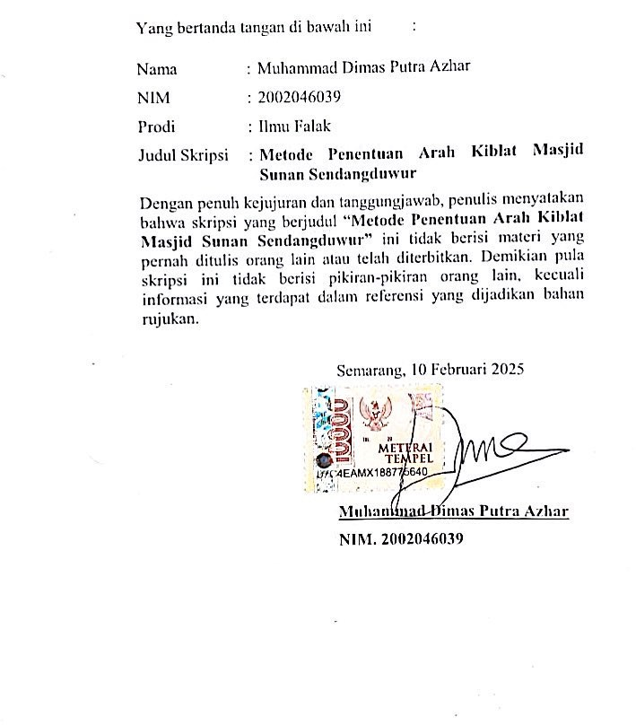
DEKLARASI

PEDOMAN TRANSLITERASI HURUF ARAB-LATIN
Transliterasi huruf Arab ke dalam huruf latin yang dipakai dalam penulisan skripsi ini berpedoman pada surat keputusan bersama Menteri Agama dan Menteri Pendidikan dan Kebudayaan Republik Indonesia Nomor: 158/1987 dan 05936/U/1987.
- Konsonan Tunggal
Huruf Arab | Nama | Huruf Latin | Nama
ا | Alif | Tidak dilambangkan | Tidak dilambangkan
ﺏ | Ba | b | be
ﺕ | Ta | t | te
ﺙ | Sa | ṡ | es
ﺝ | Jim | j | je
ﺡ | Ha | ḥ | ha
ﺥ | Kha | kh | ka dan ha
ﺩ | Dal | d | de
ﺫ | Dza | dz | zet
ﺭ | Ra | r | er
ﺯ | Za | Z | zet
ﺱ | Sin | s | es
ﺵ | Syin | sy | es dan ye
ﺹ | Sad | ṣ | es
ﺽ | Dad | ḍ | de
ﻁ | Tha | ṭ | te
ﻅ | Zha | ẓ | zet
ﻉ | ‘ain | ‘ | Koma terbalik diatas
ﻍ | Gain | G | ge
ﻑ | Fa’ | f | ef
ق | Qa | Q | qi
ك | Kaf | k | ka
ل | Lam | l | ‘el
م | Mim | m | ‘em
ن | Nun | n | ‘en
و | Wau | w | w
ه | Ha | H | ha
ء | Hamzah |  | apostrof
ي | Ya | Y | ye
- Ta’marbutah di Akhir Kata
- Bila dimatikan ditulis h
حكمة | Ditulis | Hikmah
جزية | Ditulis | Jizyah

- Bila diikuti dengan kata sandang ‘al’ serta bacaan kedua itu terpisah, maka ditulis h
كرامة الاولياء | Ditulis | Karamah al-Auliya’

- Bila ta’marbutah hidup atau dengan harakat, fathah, kasrah dan dammah ditulis t
زكاة الفطر | Ditulis | Zakaatul fitri
- Vokal Pendek
َ | Fathah | Ditulis | a
ِ | Kashrah | Ditulis | i
ُ | Dammah | Ditulis | u
- Vokal Pendek yang Berurutan dalam Satu Kata Dipisahkan dengan Apostrof
اانتم | Ditulis | a’antum
اعدّت | Ditulis | ‘u’iddat
- Kata Sandang Alif+Lam
- Bila diikuti huruf Qamariyah ditulis l (el)
القران | Ditulis | Al-Qur’an
القياس | Ditulis | Al-Qiyas

- Bila diikuti huruf Syamsiyah ditulis dengan menggunakan huruf Syamsiyah yang mengikutinya, serta menghilangkan huruf l (el) nya.
السماء | Ditulis | As-Samaa’
الشمس | Ditulis | Asy-Syams
- Penulisan Kata-Kata dalam Rangkaian Kalimat
بدية المجتهد | Ditulis | Bidayatul mujtahid
سد الذريعة | Ditulis | Sadd adz dzariah
- Pengecualian
Sistem transliterasi tidak berlaku pada :
- Kosa kata Arab yang lazim dalam bahasa Indonesia dan terdapat dala kamus umum bahasa Indonesia, misalnya: Al-Qur’an, hadis, mazhab dan lafaz.
- Judul buku yang menggunakan kata Arab, namun sudah dilatinkan oleh penerbit, seperti buku Ushul al-Fiqh al-Islami, Fiqh Munakahat.
- Nama pengarang yang menggunakan nama Arab, tapi berasal dari negara yang menggunakan huruf latin, misalnya: Nasrun Haroen, Wahbah al-Zuhaili, As-Sarakhi.
- Nama penerbit di Indonesia yang menggunakan kata Arab, misalnya: Toko Hidayah dan Mizan.

ABSTRAK
Masjid Sunan Sendangduwur merupakan salah satu masjid kuno yang ada di kabupaten Lamongan yang berdiri pada tahun 1561. Pada tahun tersebut kajian seputar ilmu falak yang fokus mempelajari tentang arah kiblat, waktu salat dan awal bulan qamariah belum masuk dan berkembang di Indonesia. Akan tetapi, berdasarkan penelusuran penulis tentang akurasi arah kiblat Masjid Sunan Sendangduwur menghasilkan arah kiblat yang akurat. Berdasarkan hal tersebut, penulis tertarik melakukan penelitian mendalam tentang metode yang digunakan dalam menentukan arah kiblat Masjid Sunan Sendangduwur.
Metode penelitian yang digunakan penulis adalah metode penelitian kualitatif yang menghasilkan data deskriptif. Penulis menggunakan pendekatan penelitian lapangan (Field Research) yang dilakukan dengan wawancara. Penulis juga melakukan analisis terhadap data hasil penelitian Masjid Sunan Sendangduwur yang sudah ada untuk memperkuat dan melengkapi data-data. Penulis juga melakukan pengecekan terhadap akurasi arah kiblat dengan menggunakan beberapa metode untuk menguatkan keyakinan tentang akurasi arah kiblat Masjid Sunan Sendangduwur.
Berdasarkan hasil penelitian yang dilakukan, penulis menyimpulkan bahwa metode penentuan arah kiblat Masjid Sunan Sendangduwur menggunakan matahari sebagai acuan. Hasil pengecekan akurasi arah kiblat yang dilakukan penulis menghasilkan data azimuth sebesar 294° 01' 16.92" UTSB atau melenceng sebesar 0° 01' 26.15" dari azimuth kiblat Masjid Sunan Sendangduwur. Kemelencengan dibawah 1° menurut pandangan beberapa ahli falak termasuk dalam kategori akurat. Oleh karena itu penulis menganggap bahwa metode yang digunakan untuk menentukan arah kiblat pada masa Sunan Sendangduwur akurat.
Kata Kunci: Metode Penentuan, Akurasi, Arah Kiblat, Masjid Sunan Sendangduwur.
ABSTRACT
Sunan Sendangduwur Mosque is one of the ancient mosques in Lamongan regency which was established in 1561. In that year, studies about falak science that focus on learning about qibla direction, prayer times and the beginning of the qamariah month have not yet entered and developed in Indonesia. However, based on the author's investigation of the accuracy of the qibla direction of Sunan Sendangduwur Mosque, the qibla direction is accurate. Based on this, the author is interested in conducting in-depth research on the method used in determining the qibla direction of Sunan Sendangduwur Mosque.
The research method used by the author is a qualitative research method that produces descriptive data. The author uses a field research approach (Field Research) conducted by interview. The author also analyzes the data from the existing research of Sunan Sendangduwur Mosque to strengthen and complete the data. The author also checks the accuracy of the qibla direction using several methods to strengthen the belief about the accuracy of the Qibla direction of Sunan Sendangduwur Mosque.
Based on the results of the research conducted, the author concluded that the method of determining the qibla direction of Sunan Sendangduwur Mosque uses the sun as a reference. The results of checking the accuracy of the Qibla direction carried out by the author produced azimuth data of 294° 01' 16.92" UTSB or deviated by 0° 01' 26.15" from the qibla azimuth of the Sunan Sendangduwur Mosque. Deviations below 1° according to the views of some falak experts are included in the accurate category. Therefore, the author considers that the method used to determine the Qibla direction at the time of Sunan Sendangduwur was accurate.
Keywords: Determination Method, Accuracy, Qibla Direction, Sunan Sendangduwur Mosque.

KATA PENGANTAR
Assalamu’alaikum Wr. Wb.
بِسْمِ اللَّهِ الرَّحْمَنِ الرَّحِيْمِ
Dengan menyebut nama Allah yang Maha Pengasih lagi Maha Penyayang. Alhamdulillah, puji syukur kehadirat Allah SWT atas segala limpahan rahmat, taufik, hidayah serta inayahnya sehingga penulis dapat menyelesaikan skripsi yang berjudul “Metode Penentuan Arah Kiblat Masjid Sunan Sendangduwur” dengan lancar dan sesuai dengan yang diharapkan. Shalawat serta salam semoga tetap tercurahkan kepada junjungan kita Nabi Muhammad SAW. Dan mudah-mudahan kelak kita diberikan syafa’atnya di Yaumil Akhir.
Skripsi ini merupakan karya terakhir yang ditulis dalam rangka memenuhi syarat guna memperoleh gelar sarjana strata 1 Program Studi Ilmu Falak Fakultas Syari’ah dan Hukum Universitas Islam Negeri Walisongo Semarang.
Penulis menyadari bahwa skripsi ini masih jauh dari kata sempurna. Penulis juga menyadari skripsi ini tidak akan berhasil tanpa adanya dukungan, bimbingan dan bantuan dari berbagai pihak. Oleh karena itu, pada kesempatan ini penulis mengucapkan terimakasih yang sebesar-besarnya kepada:
- Bapak Shohibul Azhar dan Ibu Umi Musalimah yang telah mendidik dengan sabar dan dengan tulus mendoakan penulis serta memberikan motivasi dan dukungan baik moril maupun materil kepada penulis
- Guru Besar ilmu falak pertama Prof. Dr. KH. Ahmad Izzuddin, M.Ag. selaku dosen pembimbing I sekaligus dosen panutan penulis selama menempuh pendidikan di Program Studi Ilmu Falak yang selalu memberikan Motivasi, meluangkan waktu, tenaga dan pikiran dalam mengarahkan dan memberikan bimbingan kepada penulis untuk menyelesaikan karya skripsi ini
- Ibu Dra. Hj. Noor Rosyidah, M.S.I. selaku dosen pembimbing II yang selalu meluangkan waktu, tenaga serta pikirannya dalam memberikan bimbingan dan arahan kepada penulis.
- Rektor Universitas Islam Negeri Walisongo Semarang Prof Dr Nizar, M.Ag. beserta segenap jajarannya
- Dekan Fakultas Syari’ah dan Hukum Prof. Dr. H. Abdul Ghofur, M.Ag. beserta segenap jajaranya
- Ketua Program Studi Ilmu Falak sekaligus dosen wali Bapak Ahmad Munif, M.S.I yang telah meluangkan waktu dan tenaganya untuk memberikan motivasi dan arahan kepada penulis untuk segera menyelesaikan tugas akhir skripsi
- Bapak Drs. KH. Slamet Hambali, M.S.I selaku dosen ilmu falak yang telah meluangkan waktu, tenaga dan pikirannya dalam memberikan arahan dan solusi kepada penulis dalam menyelesaikan penulisan
- Segenap dosen dan civitas akademika Fakultas Syari’ah dan Hukum yang telah memberikan banyak wawasan pengetahuan kepada penulis sehingga penulis memiliki cakrawala pengetahuan yang luas
- Raden Ahmad Fahruddin selaku juru kunci kompleks sekaligus keturunan Sunan Sendangduwur yang telah berkenan memberikan ijin untuk melakukan penelitian di masjid Sunan Sendangduwur dan memberikan penjelasan tentang sejarah Sunan Sendangduwur secara detail
- Bapak khoirul Anam selaku pegawai kantor Kemenag Kabupaten Lamongan sekaligus narasumber yang telah meluangkan waktu dan tenaganya dalam memberikan informasi yang dibutuhkan penulis untuk melengkapi data yang diperlukan dalam skripsi ini
- Keluarga besar PMII Rayon Syariah terkhusus ARUNIKA angkatan 2020 yang telah membersamai proses penulis, memberikan support dan memberikan makna persahabatan yang sesungguhnya serta memberikan pelajaran dan pengalaman yang sangat berharga kepada penulis
- Teman – teman seangkatan dan seperjuangan Ilmu Falak 2020 CASSIOPEIA yang telah menemani penulis selama menuntut ilmu di bangku perkuliahan.
- Keluarga besar Ikatan Mahasiswa Lamongan (IKAMALA) UIN Walisongo Semarang yang selalu memberikan rasa kekeluargaan selama di Semarang dan menjadi salah satu tempat penulis untuk menempa diri.
- Special Person. terimakasih selalu menemani, memberikan motivasi, support dan semangat yang tidak pernah berhenti kepada penulis untuk menyelesaikan tugas akhir skripsi ini
- Semua pihak yang turut serta membantu proses penyelesaian tugas akhir skripsi ini yang belum bisa penulis sebutkan satu persatu.

DAFTAR ISI

PERSETUJUAN PEMBIMBING.............................................. i
HALAMAN PENGESAHAN.................................................... ii
MOTTO iii
PERSEMBAHAN iv
DEKLARASI v
PEDOMAN TRANSLITERASI HURUF ARAB-LATIN vi
ABSTRAK x
KATA PENGANTAR xii
DAFTAR ISI xvi
BAB I PENDAHULUAN 1
A. Latar Belakang 1
B. Rumusan Masalah 8
C. Tujuan Penelitian 8
D. Manfaat Penelitian 9
E. Telaah Pustaka 9
F. Metode Penelitian 16
G. Sistematika penulisan skripsi 19
BAB II TINJAUAN UMUM ARAH KIBLAT 21
A. Pengertian Arah Kiblat 21
B. Sejarah Kiblat 23
C. Dasar Hukum Menghadap Kiblat 30
D. Pendapat Ulama Tentang Menghadap Kiblat 39
E. Metode Penentuan Arah Kiblat 43
F. Toleransi Kemelencengan Arah Kiblat (Ikhtiyath al-Qiblah) 57
BAB III GAMBARAN UMUM MASJID SUNAN SENDANGDUWUR 59
A. Letak Geografis Masjid Sunan Sendangduwur 59
B. Biografi Sunan Sendangduwur 60
C. Sejarah Masjid Sunan Sendangduwur 61
D. Bentuk Arsitektur Masjid Sunan Sendangduwur 66
E. Metode penentuan arah kiblat Masjid Sunan Sendangduwur 71
F. Akurasi Arah Kiblat Masjid Sunan Sendangduwur 73
BAB IV ANALISIS METODE PENENTUAN ARAH KIBLAT MASJID SUNAN SENDANGDUWUR 75
A. Analisis metode Penentuan Arah Kiblat Masjid Sunan Sendangduwur 75
B. Analisis Akurasi Arah kiblat Masjid Sunan Sendangduwur 77
BAB V PENUTUP 86
A. Kesimpulan 86
B. Saran 87
C. Penutup 88
DAFTAR PUSTAKA 89
LAMPIRAN 95
DAFTAR RIWAYAT HIDUP 99

BAB I
PENDAHULUAN

Latar Belakang
Indonesia menjadi negara dengan penduduk terbanyak keempat 4 di Dunia, dengan jumlah penduduk sekitar 275 juta jiwa. yang tersebar di 38 provinsi yang ada di Indonesia. Sementara itu dalam hal keagamaan, Indonesia menjadi negara dengan penduduk muslim terbesar di dunia dengan jumlah sekitar 241 juta rakyat Indonesia yang beragama Islam.
Ada beberapa teori yang menjelaskan tentang masuknya Islam ke Indonesia, mulai dari teori Arab, teori China, teori Persia, teori Gujarat (India) dan teori Turki. Dengan melalui berbagai jalur, di antaranya jalur perdagangan, jalur dakwah bi al-hal, jalur perkawinan, jalur pendidikan dan jalur kultural. Pada jalur kultural inilah yang sampai sekarang masih menyisakan bukti otentik melalui beberapa situs peninggalan purbakala Islam, salah satu contohnya adalah situs peninggalan Sunan Sendangduwur di Paciran kabupaten Lamongan Jawa Timur.

Beberapa peninggalan Sunan Sendangduwur di antaranya adalah makam Islam dan masjid yang bentuk arsitekturnya berupa akulturasi antara kebudayaan Hindu Budha, Islam dan budaya asli Indonesia. Perlu diketahui, masjid sebagai salah satu peninggalan Sunan Sendangduwur sudah ada sejak periode transisi dari kerajaan Majapahit ke Islam yang menunjukan kemiripan dengan arsitektur periode Hindu. Pendapat tersebut dikuatkan dengan adanya relief di situs peninggalan Sunan Sendangduwur. Inilah yang dianggap sebagai salah satu bukti penyebaran Islam melalui jalur kultural, penyesuaian dengan agama atau budaya yang sudah ada sebelum Islam mulai disebarkan.
Masjid dalam ajaran Islam digunakan sebagai tempat untuk beribadah wajib, yaitu salat. Oleh karena itu sebagai tempat untuk salat, masjid harus akurat menghadap ke kiblat seperti pendapat mayoritas ulama yang mengatakan bahwa salat haruslah menghadap ke kiblat karena menghadap kiblat merupakan syarat sahnya salat. Begitu juga dengan ibadah-ibadah yang lain seperti mengubur jenazah, berdoa dan berdzikir juga harus memperhatikan arah kiblat. Begitupun Masjid Sunan Sendangduwur yang sampai saat ini masih aktif digunakan masyarakat sekitar untuk beribadah, juga harus menghadap ke kiblat. Yang dimaksud kiblat dalam hal ini adalah Ka’bah yang ada di Masjidilharam kota Makkah. Oleh karena itu penting untuk memperhatikan arah kiblat sebelum dilakukan pembangunan masjid, mulai dari metode penentuan arah kiblat hingga keakurasian hasil perhitungan arah kiblat.
Di Indonesia sendiri ada beberapa masjid kuno yang dibangun sebelum masuk dan berkembangnya ilmu falak di Indonesia atau sebelum diadopsinya sistem penanggalan Hijriyyah ke dalam sistem penanggalan Jawa yang dilakukan oleh Sultan Agung sekitar tahun 1625 M yang menjadi tanda berkembangnya ilmu falak di Indonesia. Beberapa masjid yang dimaksud diatas adalah Masjid Agung Banten (1570 M), Masjid Kasunyatan Banten (Pertengahan Abad XIV), Masjid Agung Demak (1478 M), dan Masjid Sendangduwur (1561 M).
Masjid Agung Banten terletak di Kabupaten Serang Jawa Barat, lebih tepatnya Masjid Agung Banten tersebut berada pada utara timur Istana dan berupa kompleks yang terdiri dari masjid, minaret (menara masjid berbentuk tinggi dan langsing), makam kerajaan dan unit yang diberi nama taimah (unit berlantai 2 yang berdiri disisi selatan ruang sembahyang utama dan berarsitektur Eropa). kontruksi dari masjid tersebut dibuat selama 10 tahun sekitar tahun 1570 – 1580 Masehi. Masjid Agung Banten telah beberapa kali dihancurkan dan beberapa kali dibangun kembali serta direstorasi, namun kontruksi dari masjid tersebut tidak berubah. Berdasarkan perhitungan yang pernah dilakukan diketahui bahwa arah kiblat Masjid Agung Banten sebenarnya adalah 25°16’22,13” dari titik barat ke utara, sedangkan pada kenyataannya arah kiblat Masjid Agung Banten yaitu 09°19’38,7”. Dengan hasil tersebut diketahui bahwa arah kiblat Masjid Agung Banten kurang akurat atau mengalami kemelencengan sekitar 15°56’43,43” kurang ke utara.
Masjid Kasunyatan Banten berada tidak jauh dari komplek Masjid agung Banten, terletak di 1 KM di sebelah Selatan agak ke Timur. Bentuk masjid tersebut merupakan miniatur dari Masjid Agung Banten dan kedua masjid tersebut dibangun dalam waktu yang hampir bersamaan (Masjid Kasunyatan dibangun terlebih dahulu). Pada saat ini Masjid Kasunyatan sudah banyak mengalami penambahan yang merubah keasliannya.
Masjid Agung Demak berada di sebuah kota di pesisir Utara Jawa Tengah, sekitar 25 KM arah timur utara Semarang. Berdasarkan cerita tradisional Masjid Agung Demak didirikan oleh Sunan Kalijaga yang merupakan salah satu dari sembilan Wali (Walisongo) pada tahun 1478 M (Sebelum jaman kejayaan kerajaan Demak). Pada masa itu Demak menjadi salah satu pusat penyebaran Islam terpenting di Jawa. Dalam penentuan arah kiblat Masjid Agung Demak Sunan Kalijaga memegang peranan penting, Sunan Kalijaga dianggap sebagai Ulama atau penyebar ajaran Islam yang menentukan arah kiblat Masjid Agung Demak pada masanya agar sesuai menghadap ke arah Ka’bah. Namun berdasarkan penelitian tentang arah kiblat Masjid Agung Demak telah terjadi pengukuran kembali terhadap arah kiblat Masjid Agung Demak yang dilakukan tepat pada saat Yaumi Rashdul Qiblah (pada tanggal 15 dan 16 Juli 2010) dengan menggunakan metode Theodolite, GPS, dan metode Rashdul Qiblah dan menghasilkan data yang sama yaitu 24°25’39,4” dari arah barat ke utara. Dari hasil pengukuran kembali tersebut diketahui ternyata arah kiblat dari Masjid Agung Demak melenceng sekitar 12°01.
Masjid Sunan Sendangduwur berada di bukit Amitunon Desa Sendangduwur Kecamatan Paciran Kabupaten Lamongan. Masjid tersebut berdiri sejak zaman Raden Noer Rochmat (Sunan Sendangduwur) pada Tahun 1561 Masehi dan menjadi saksi dakwah kultural yang dilakukan oleh Raden Noer Rochmat. Berdasarkan pengamatan penulis menggunakan media google earth dan google maps diketahui bahwa arah kiblat Masjid Sunan Sendangduwur sudah akurat menghadap ke arah Ka’bah .
Beberapa masjid kuno di atas dibangun pada sekitar tahun 1474 M sampai dengan 1561 M atau pada saat sebelum ilmu falak masuk dan berkembang di Indonesia. Berdasarkan pengamatan yang dilakukan penulis terhadap beberapa masjid di atas, penulis menemukan hasil bahwa ada tiga masjid yang kurang akurat menghadap ke arah kiblat. yaitu Masjid Agung Banten, Masjid Kasunyatan Banten dan Masjid Agung Demak dan ada satu masjid yang tergolong akurat menghadap ke arah kiblat yakni Masjid Sunan Sendangduwur. Oleh karena itu penulis tertarik untuk melakukan penelitian tentang metode apa yang digunakan dalam menentukan arah kiblat masjid kuno sebelum khazanah keilmuan falak masuk dan berkembang di Indonesia. Dalam hal ini yang menjadi fokus penelitian penulis adalah tentang metode penentuan arah kiblat Masjid Sunan Sendangduwur yang dilakukan sebelum ilmu falak masuk dan berkembang di Indonesia. Mengingat sebelumnya peneliti telah melakukan pengamatan arah kiblat Masjid Sunan Sendangduwur melalui media google maps dan google earth dan memperoleh hasil bahwa arah kiblat Masjid Sunan Sendangduwur sudah akurat menghadap ke Ka’bah di Masjidilharam kota Makkah.
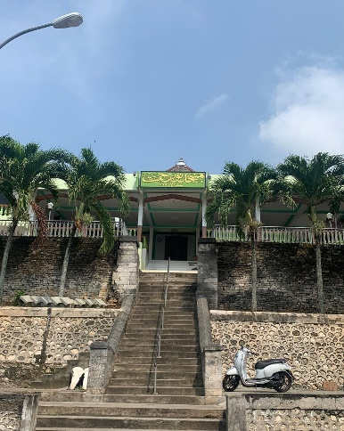

Gambar 1.1 Masjid Sunan Sendangduwur Tampak Depan
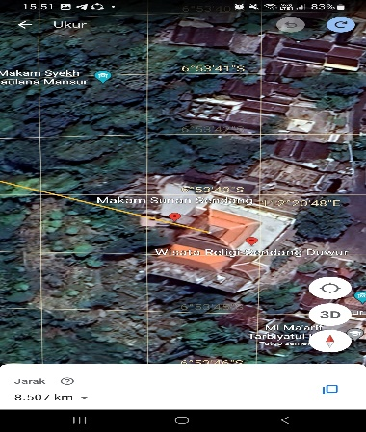

Gambar 1.2 Arah Kiblat Masjid Sunan Sendangduwur dilihat dari Google Earth

Berdasarkan uraian di atas, penulis tertarik untuk melakukan penelitian tentang metode penentuan arah kiblat yang dilakukan oleh Sunan Sundangduwur dengan Judul “Metode Penentuan Arah Kiblat Masjid Sunan Sendangduwur Lamongan”

Rumusan Masalah
Berdasarkan latar belakang yang sudah dijabarkan di atas, penulis akan membahas beberapa hal yang dijadikan sebagai rumusan masalah, yaitu:
- Bagaimana metode yang digunakan untuk menentukan arah kiblat Masjid Sunan Sendangduwur?
- Bagaimana akurasi metode yang digunakan untuk menentukan arah kiblat Masjid Sunan Sendangduwur?

Tujuan Penelitian
Adapun tujuan penulis melakukan penelitian ini yaitu:
- Untuk mengetahui metode yang digunakan dalam menentukan arah kiblat Masjid Sunan Sendangduwur
- Untuk mengetahui akurasi metode yang digunakan untuk menentukan arah kiblat Masjid Sunan Sendangduwur

Manfaat Penelitian
Adapun Manfaat yang diharapkan oleh penulis yaitu:
- Memperkaya khazanah keilmuan falak dalam bidang arah kiblat
- Sebuah kajian baru dalam keilmuan falak di Indonesia terkhusus arah kiblat masjid sebagai tempat ibadah agama Islam
- Berkontribusi bagi perkembangan ilmu falak dan sebagai karya ilmiah yang suatu saat pada masa depan bisa digunakan sebagai sumber rujukan dan informasi bagi peneliti lainnya
- Sebagai sumber infomasi dan referensi sejarah arah kiblat Masjid Sunan Sendangduwur serta menjadikan masyarakat lebih yakin beribadah.

Telaah Pustaka
Seperti penelitian pada umumnya, penelitian yang dilakukan oleh penulis ini juga menelaah beberapa dokumen yang berkaitan dengan ilmu falak dan lebih spesifik berkaitan dengan arah kiblat masjid. Telaah pustaka berfungsi untuk membantu atau menguatkan sebuah penelitian yang akan dilakukan. Telaah yang dilakukan bertujuan untuk mendapatkan sebuah gambaran hubungan penelitian dengan skripsi, tesis dan disertasi yang sudah pernah dilakukan oleh peneliti lain dan untuk menghindari kesamaan pengulangan hal-hal yang tidak perlu dilakukan.
Skripsi, tesis, disertasi dan penelitian lain yang khusus membahas tentang arah kiblat hanya ada beberapa yang mengangkat masjid-masjid tua di Indonesia. Ada beberapa dokumen yang berkaitan dengan Masjid Sunan Sendangduwur yang ditemukan oleh penulis, di antaranya adalah:
- Artikel penelitian Wiandik dan Aminuddin Kasdi (2014) Universitas Negeri Surabaya dengan judul “Aspek-aspek Akulturasi Pada Kepurbakalaan Sendangduwur Di Paciran Lamongan”. Dalam artikel hasil penelitian ini membahas tentang akulturasi budaya (Hindu Budha, Islam dan adat asli Indonesia) yang terdapat pada Situs peninggalan Sunan Sendangduwur. Sebelum membahas tentang akulturasi budaya yang ada di komplek peninggalan Sunan Sendangduwur, terlebih dahulu dijelaskan tentang apa saja Situs peninggalan Sunan Sendangduwur. Peningggalan Masjid Sunan Sendangduwur berupa masjid, candi-candi Kecil, pendopo, kompleks makam (keluarga dan mayarakat Desa Sendangduwur pada masa Sunan Sendangduwur) dan Paduraksa (Bangunan berbentuk gapura yang beratap). Lebih lanjut dalam artikel penelitian ini dijelaskan bahwa semua peninggalan Sunan Sendangduwur mempunyai historis, budaya dan akulturasinya masing-masing. Salah satu peninggalan Sunan Sendangduwur adalah masjid. Masjid Sunan Sendangduwur berpaduan dengan budaya Hindu Budha dan adat asli Indonesia, ditandai dengan adanya pintu yang dihiasi lengkung makara atau kerttimukha, motif daun dan lotus serta adanya atap tumpang bersusun tiga yang sering dijumpai di bangunan suci agama Hindu. Pada kesimpulannya artikel penelitian ini menegaskan bahwa pengaruh kebudayaan Hindu Budha dan Islam sangat kuat sehingga mampu mempengaruhi kebudayaan asli Indonesia. Pada hakikatnya artikel penelitian ini berbeda dengan penelitian yang akan dilakukan oleh penulis, karena penelitian ini menitikberatkan penelitiannya pada akulturasi budaya yang ada di bangunan peninggalan Sunan Sendangduwur sedangkan penelitian yang akan dilakukan oleh penulis adalah tentang metode yang digunakan dalam menentukan arah kiblat Masjid Sunan Sendangduwur.
- Skripsi karya Iqra Alina Zaki (2016) Universitas Islam Negeri Sunan Ampel Surabaya yang berjudul “Peninggalan Purbakala Islam Komplek Sunan Sendangduwur di Desa Sendangduwur Kecamatan Paciran Kabupaten Lamongan”. Karya skripsi ini menjelaskan tentang Situs peninggalan Sunan Sendangduwur sebagai bukti otentik bahwasanya di daerah Desa Sendangduwur atau pesisir lamongan pernah ada penyebaran Agama Islam yang dilakukan oleh Waliyullah Raden Noer Rachmat Atau yang lebih dikenal dengan nama Sunan Sendangduwur. Skripsi karya Iqra Alina Zaki ini lebih cenderung membahas tentang situs peninggalan Sunan Sendangduwur yang berkaitan dengan keislaman seperti masjid dan makam Sunan Sendangduwur. Dalam karya skripsi ini juga dijelaskan tentang Unsur-unsur Budaya Hindu, Budaya Islam dan Budaya modern yang ada pada bangunan peninggalan purbakala Islam Sunan Sendangduwur serta dijelaskan juga hubungan antara tiga kebudayaan yang ada tesebut. Skripsi karya Iqra Alina Zaki yang ditulis tahun 2016 ini berbeda dengan penelitian yang akan dilakukan oleh penulis, karena karya skripsi ini membahas tentang peningalan purbakala Islam yang ada di Sunan Sendangduwur sedangkan penelitian yang akan dilakukan oleh penulis adalah tentang bagaimana metode yang digunakan dalam menentukan arah kiblat. Perlu diketahui bahwasanya salah satu syarat sahnya salat adalah menghadap ke Ka’bah yang ada di Masjidilharam Makkah.
- Skripsi karya Muhamad Fakhruddin (2018) Universitas Islam Negeri Walisongo Semarang yang berjudul “Analisis Proses Penentuan Arah Kiblat Masjid Baitul Makmur PT Indofood CBP Sukses Makmur TBK Food Ingredient Division Tugurejo”. Karya skripsi ini menjelaskan tentang metode yang digunakan dalam menentukan arah kiblat Masjid Baitul Makmur PT Indoofod CBP Sukses Makmur TBK Food Ingredient Division Tugurejo yang dilakukan oleh K.H. Sholeh Mahali yang dalam perhitungannya ternyata kurang presisi ke arah kiblat atau melenceng sekitar 10○, dalam karya skripsi ini juga dijelaskan metode yang tepat untuk menghitung arah kiblat secara akurat yakni menggunakan metode theodolite dan metode istiwaain. Lebih lanjut Muhammad Fahruddin juga menjelaskan metode atau cara perhitungan sekaligus pengukuran arah kiblat Masjid Baitul makmur tersebut dengan menggunakan metode theodolite dan metode istiwaaini yang sebelumnya tidak digunakan dalam penentuan arah kiblat Masjid Baitul Makmur PT Indofood CBP Sukses Makmur TBK Food Ingredient Division sehingga ditemukan data yang lebih akurat daripada perhitungan yang dilakukan oleh K.H. Sholeh Mahali dengan menggunakan alat bantu kompas. Meskipun sama-sama menganalisis metode penentuan arah kiblat masjid tetapi karya skripsi Muhammad Fakhruddin ini berbeda dengan penelitian yang akan dilakukan, karena perhitungan awal arah kiblat Masjid Baitul Makmur ini pada awalnya dilakukan setelah pengetahuan tentang ilmu falak sudah berkembang di Indonesia serta lokasi Masjid Baitul Makmur PT Indofood CBP Sukses Makmur TBK Food Ingredient Division yang berada di dataran rendah, sedangkan penelitian yang akan dilakukan oleh penulis tentang analisis metode penentuan arah kiblat Masjid Sunan Sendangduwur yang pada masa awal adanya masjid belum ada pengetahuan tentang falak di Indonesia seperti sekarang serta yang membedakan adalah lokasi Masjid Sunan Sendangduwur yang berada di dataran tinggi.
- Artikel penelitian Aprilita Faradina Suyatno dan Lutfiah Ayundasari (2021) Universitas Negeri Malang dengan Judul “Sunan Sendangduwur: Jejak Penyebaran Agama Islam di Pesisir Kabupaten Lamongan “. Artikel hasil penelitian ini lebih dalam menjelaskan tentang jejak proses penyebaran agama Islam oleh Raden Noer Rochmat atau yang lebih sering dikenal dengan sebutan Sunan Sundangduwur di pesisir utara Kabupaten Lamongan, dalam artikel ini juga dijelaskan metode yang digunakan oleh Sunan Sendangduwur dalam melakukan penyebaran Islam yaitu dengan menggunakan metode dakwah kultural melalui akulturasi budaya lokal denga nilai-nilai ajaran agama Islam yang hingga sampai saat ini masih bisa ditemukan di area komplek peninggalan Sunan Sendangduwur yakni berupa Masjid dan Makam. Karya skripsi ini berbeda dengan yang akan diteliti oleh penulis, penelitian ini menitikberatkan pembahasannya dari segi histiorisnya sedangkan yang akan diteliti penulis menitikberatkan dari segi keagamaannya yakni metode yang digunakan untuk menghitung arah kiblat masjid yang menjadi salah satu peninggalan Raden Noer Rochmat atau Sunan Sendangduwur.
- Skripsi karya Muhammad Fa’iq Rusydi (2023) Universitas Islam Negeri Sunan Gunung Djati yang berjudul “Sejarah Sunan Sendangduwur (1520 – 1585 M): Perannya Dalam Kekuasaan Agama dan Politik di Pesisir Lamongan”. Dalam skripsi ini menjelaskan tentang sejarah sunan Sendangduwur mulai dari riwayat hidup Sunan Sendangduwur sampai kondisi wilayah pesisir Lamongan sebelum dan semasa Sunan Sendangduwur. Skripsi ini juga menjelaskan peran Sunan Sendangduwur dalam bidang politik dan penyebaran ajaran Agama Islam di pesisir Lamongan.

Berdasarkan tinjauan pustaka di atas peneliti yakin bahwa penelitian tentang metode penentuan arah kiblat Masjid Sunan Sendangduwur yang akan dilakukan oleh peneliti belum pernah ada yang melakukan sebelumnya dan penelitian yang akan dilakukan penulis dianggap benar-benar penelitian baru.

Metode Penelitian
Untuk melakukan penelitian diperlukan sebuah metode yang digunakan untuk penelitian agar penelitian yang dilakukan terstruktur, tersistematis dan berjalan dengan lancar. Penelitian ini menggunakan metode sebagai berikut:
- Jenis Penelitian
Jenis penelitian yang akan digunakan oleh penulis adalah jenis penelitian Kualitatif. Penelitian kualitatif adalah penelitian yang menghasilkan data deskriptif dan data-data yang diperoleh akan diolah oleh penulis.
Penulis menggunakan pendekatan penelitian lapangan (Field Research) yang dilakukan melalui wawancara dengan keturunan Sunan Sendangduwur sekaligus juru kunci komplek, tokoh agamatokoh desa Sendangduwur. Peneliti juga melakukan analisis data hasil penelitian yang sudah ada yang berkaitan dengan Masjid Sunan Sendangduwur dan metode penentuan arah kiblat untuk memperkuat dan melengkapi data-data lain yang berkaitan dengan penelitian.
- Sumber Data
Sumber data yang digunakan penelitian ini ada dua, yaitu data Primer dan sumber sekunder:
- Data Primer
Data primer adalah data yang berkaitan secara langsung dengan objek penelitian. Data primer diperoleh peneliti secara langsung dari hasil penelitian lapangan berupa wawancara dengan Raden Ahmad Fahruddin selaku keturunan Sunan Sendangduwur sekaligus sebagai juru kunci komplek Sunan Sendangduwur. Peneliti juga mengambil informasi dari sumber buku yang berisi tentang sejarah perkembangan Islam di Lamongan yang di dalamnya juga menjelaskan tentang peninggalan Purbakala Islam Sunan Sendangduwur.
- Data Sekunder
Data sekunder adalah data yang dijadikan sebagai data pelengkap atau pendukung. Data Sekunder dalam penelitian ini berupa skripsi, artikel, jurnal, buku-buku dan hasil penelitian lain yang berkaitan dengan Masjid Sunan Sendangduwur dan lebih spesifik arah kiblat masjid kuno.
- Metode Pengumpulan Data
Metode pengumpulan data adalah cara atau teknik yang digunakan untuk mengumpulkan data-data yang diperoleh untuk keperluan penelitian. Ada dua metode pengumpulan data yang digunakan, yaitu pengumpulan data menggunakan studi lapangan dan juga studi pustaka.
Metode yang digunakan peneliti dalam mengumpulkan data adalah sebagai berikut:
- Metode studi pustaka
Metode studi pustaka dari beberapa dokumen hasil penelitian yang berkaitan dengan Masjid Sunan Sendangduwur. Teknik ini dilakukan dengan cara menganalisis dokumen-dokumen tertulis yang berkaitan dengan penelitian. Penulis mengambil dari beberapa karya ilmiah berupa penelitian skripsi, artikel dan jurnal yang berkaitan dengan arah kiblat masjid-masjid kuno di Indonesia atau yang lebih spesifik berkaitan dengan Masjid Sunan Sendangduwur.
- Metode Wawancara
Metode Wawancara langsung dari lapangan yang merupakan penjelasan lengkap dari keturunan Sunan Sendangduwur, tokoh agama, tokoh desa dan juru kunci komplek Sunan Sendangduwur dengan mempertimbangkan tokoh yang benar-benar memahami tentang historis Masjid Sunan Sendangduwur

- Metode Analisis Data
Analisis yang digunakan peneliti yaitu menganalisis dan merangkum berbagai data hasil penelitian baik penelitian langsung lapangan maupun penelitian pustaka.
Data yang diperoleh dari sumber data primer dan sumber data sekunder dideskripsikan dengan mempertimbangkan teori yang didapat penulis ketika sedang menempuh bangku perkuliahan.

Sistematika penulisan skripsi
Sistematika penulisan pada penelitian terbagi menjadi lima bagian dan setiap bagian mempunyai sub pembahasan masing-masing. Sistematika dalam penulisan skripsi sebagai berikut:
Bab pertama dalam skripsi ini berisi tentang pendahuluan. Pendahuluan ini menerangkan tentang latar belakang penelitian, rumusan masalah, tujuan penelitian, manfaat penelitian, telaah pustaka, metode penelitian dan sistematika penulisan.
Bab kedua skripsi ini berupa tinjauan umum arah kiblat. Menjelaskan tentang teori-teori yang berkaitan dengan arah kiblat, mulai dari pengertian umum arah kiblat, dasar hukum menghadap kiblat, metode penentuan arah kiblat dan metode yang digunakan dalam penentuan arah kiblat.

Bab ketiga berisi tentang gambaran umum Masjid Sunan Sendangduwur. Pada bab ini menjelaskan tentang sejarah berdiri, letak geografis masjid dan metode penentuan arah kiblat Masjid Sunan Sendangduwur serta teori-teori yang berkaitan dengan penelitian.
Bab keempat berisi tentang analisis metode penentuan arah kiblat Masjid Sunan Sendangduwur. Pada bab ini berisi pembahasan tentang hasil penelitian yang telah dilakukan diantaranya adalah metode yang digunakan dalam menentukan arah kiblat Masjid Sunan Sendangduwur.
Bab kelima merupakan penutup. Pada bab terakhir ini penulis memberi kesimpulan dari hasil penelitian mengenai metode penentuan arah kiblat dan akurasi metode penentuan arah kiblat yang digunakan di Masjid Sunan Sendangduwur serta berisi saran yang diberikan oleh peneliti.

BAB II
TINJAUAN UMUM ARAH KIBLAT

Pengertian Arah Kiblat
Arah kiblat terdiri dari dua kata yaitu arah dan kiblat. Dalam kamus besar bahasa Indonesia, arah berarti tujuan, maksud. Sedangkan kiblat berarti arah ke Ka’bah di Makkah (Pada Waktu Salat). Secara etimologi, kata kiblat berasal dari bahasa arab قبلة yang berarti menghadap. Sedangkan Secara terminologi, kata kiblat memiliki arti suatu arah yang menunjukan ke suatu tempat (Ka’bah). Dalam makna lain kiblat adalah arah yang dituju oleh umat Islam ketika melaksanakan ibadah salat.
Para ahli juga memberikan pendefinisian tentang arah kiblat. Para ahli tersebut adalah Abdul Aziz Dahlan, mendefinisikan arah kiblat sebagai arah yang dituju kaum muslimin dalam melaksanakan sebagian Ibadah. Harun Nasution, mengartikan arah kiblat sebagai arah untuk menghadap pada waktu salat. Slamet Hambali dalam karyanya mendefinisikan arah kiblat yaitu arah menuju Ka’bah lewat jalur terdekat. Ahmad Izzuddin dalam bukunya, memberikan definisi tentang arah kiblat yakni sebagai arah terdekat seseorang menuju Ka’bah di Makkah dan setiap muslim wajib menghadap ke arahnya saat mengerjakan ibadah salat. Muhyiddin Khazin juga memberikan pendefinisian tentang arah kiblat sebagai arah ke Ka’bah atau jarak terdekat sepanjang lingkaran besar yang melewati Ka’bah (Makkah) dengan tempat kota yang bersangkutan. Susiknan Azhari menyebut kiblat adalah arah yang dituju oleh muslim ketika melaksanakan salat, yakni arah menuju Ka’bah. Departemen Agama Republik Indonesia juga memberikan pendefinisian tentang kiblat yaitu sebagai arah tertentu bagi kaum muslimin untuk mengarahkan wajahnya ketika melaksanakan salat.
Berdasarkan beberapa definisi di atas penulis menyimpulkan definisi menghadap kiblat yaitu menghadap ke arah Ka’bah yang berada di Masjidilharam kota Makkah dengan mempertimbangkan posisi lintang, bujur Ka’bah dan posisi terdekat dihitung dari tempat yang dikehendaki.
Menghadap kiblat menjadi salah satu syarat sahnya salat sehingga hukumnya menjadi wajib bagi setiap orang beragama Islam ketika mengerjakaan salat untuk menghadap ke arahnya. Hal tersebut mengindikasikan bahwa jika seseorang melenceng dari arah kiblat ketika salat maka salatnya menjadi tidak sah sebagaimana kaidah ushul fiqih yang menyebutkan “Maa laa yatimmu al-wajibu illa bihi fa huwa wajib” (Suatu perkara yang tidak sempurna tanpa terpenuhinya syarat maka syarat itu menjadi wajib).

Sejarah Kiblat
Ka’bah merupakan bangunan suci yang menjadi tempat peribadatan paling terkenal dalam Islam, biasa disebut dengan Baitullah dan menjadi simbol kiblat umat Islam yang berbentuk mendekati kubus (Muka’ab). Disebut Ka’bah karena bentuk bangunannya yang meninggi di mana dalam tradisi orang-orang arab bangunan seperti ini disebut dengan Ka’bah, yang diambil dari kata al Ka’ab yang bermakna tiang yang menjulang tinggi yang menyatu bagian depan dan belakangnya. Ka’bah dibangun dari bahan batu-batu yang diambil dari lima Sacred Mountains, yakni: Sinai, Al-Judi, Hira, Olivet dan Lebanon.
Ada dua versi terkait sejarah awal mula berdirinya Ka’bah. Yaitu:
Pertama, Ka’bah pertama kali dibangun oleh para Malaikat sebelum diciptakannya Nabi Adam as. Bahwa di langit terdapat sebuah bangunan mirip Ka’bah yang bernama Baitulmakmur yang setiap harinya dikelilingi (tawaf) para Malaikat, sedangkan di Bumi terdapat Malaikat yang jumlahnya sangat banyak, sehingga Allah memerintahkan para Malaikat untuk membangun bangunan yang sama dan posisinya tepat berada di bawah Baitulmakmur. Bangunan itu adalah Ka’bah. Dengan pembangunan ini para Malaikat yang ditugaskan di Bumi juga bertawaf di Ka’bah sehingga seolah-olah sedang tawaf di Baitulmakmur di langit.
Kedua, Menurut pakar Sejarah Irak, Yaqut al-Hamawi (575 H/1179M – 626 H/1229M) menyatakan bahwa yang menjadi peletak dasar bangunan Ka’bah di Bumi adalah Nabi Adam as, karena bangunan tersebut berada di lokasi kemah Nabi Adam as setelah diturunkan ke Bumi. Namun setelah Nabi Adam as wafat, bangunan tersebut kemudian diangkat ke langit. Lokasi tersebut diagungkan dan disucikan dari masa ke masa oleh umat para Nabi. Hingga sampai masa Nabi Ibrahim dan Nabi Ismail.
Nabi Ibrahim dan Nabi Ismail kemudian meninggikan bangunan Ka’bah. Ketika pembangunan Ka’bah hampir selesai, Nabi Ibrahim as memerintahkan Nabi Ismail as untuk menyempurnakan bangunan Ka’bah dengan mencari sebuah batu. Dalam perjalanannya, Nabi Ismail as bertemu dengan Malaikat Jibril yang memberikan sebuah batu berwarna hitam kepada Nabi Ismail as. Batu tersebut kemudian diletakkan pada bangunan Ka’bah. Setelah pembangunan Ka’bah selesai, Allah Swt memerintahkan Nabi Ibrahim as untuk menyerukan kepada manusia untuk melaksanakan ibadah Haji ke Makkah. Berdasarkan hal tersebut kemudian mayoritas sejarawan bersepakat bahwa pembangunan Ka’bah dilakukan oleh Nabi Ibrahim as dan Nabi Ismail as.
Bangunan Ka’bah kemudian dipegang dan dikelola oleh Nabi Ibrahim as dan Nabi Ismail as. Setelah Nabi Ismail as wafat, pemeliharaan Ka’bah dipegang oleh keturunannya, yaitu Bani Jurhum kemudian dilanjutkan oleh Bani Khuza’ah (yang memperkenalkan penyembahan berhala/Paganisme). Setelah bani Khuza’ah pemeliharaan Ka’bah dipegang dan dikelola oleh Bani Quraisy yang merupakan keturunan dari garis Nabi Ismail as. Kemudian pemeliharaan Ka’bah dari Bani Quraisy yang terakhir dipegang oleh Abdul Mutholib (Kakek Nabi Muhammad SAW).
Selanjutnya diturunkan ke Utsman bin Talhah sebagai pemegang kunci Ka’bah dan setelahnya diberikan ke saudarannya, Syaibah dan secara turun menurun diwariskan kepada keturunannya (Bani Syaibah). Bani Syaibah ini lah yang dipercaya sebagai pemegang kunci Ka’bah sejak dari zaman Khulafaur Rasyiddin hingga pemerintahan Arab Saudi sekarang.
Secara lengkap, ada 12 fase pemugaran bangunan Ka’bah sejak pertama dibangun. Sebagai berikut:
- Ka’bah dibangun oleh para Malaikat untuk digunakan sebagai tempat tawafnya para Malaikat yang berada di Bumi.
- Ka’bah dibangun kembali oleh Nabi Adam as dengan bantuan para Malaikat.
- Pada masa Nabi Syits (putra Nabi Adam as yang tunggal dan tidak memiliki saudara kembar). Nabi Syits melakukan pemugaran Ka’bah pasca meninggalnya Nabi Adam as dengan menggunakan tanah dan batu.
- Pada masa Nabi Ibrahim as beseta putranya Nabi Ismail as. Pada masa ini rerutuhan Ka’bah hanya tinggal menyisakan pondasi. Kemudian Nabi Ibrahim as dan Nabi Ismail as melakukan pemugaran terhadap bangunan fisik Ka’bah.
- Sepeninggalan Nabi Ibrahim as Ka’bah mengalami kerusakan kemudian dilakukan pemugaran oleh suku Amaliqah dari Yaman.
- Pemugaran Ka’bah dilakukan oleh suku Jurhum dengan rajanya yang bernama Madhad.
- Pemugaran Ka’bah kembali dilakukan oleh Qushay bin Kilab. Fokus pemugaran masa ini hanya pada ukuran dinding dan memberikan atap pada Ka’bah dari pelepah kurma dan dindingnya diukir.
- Pemugaran Ka’bah kembali dilakukan pada oleh Quraisy pada tahun ke 18 sebelum Hijriyyah dengan perubahan pada atap Ka’bah dan sekaligus meninggikan bangunan Ka’bah
- Renovasi besar dilakukan oleh Abdullah bin Zubair, walikota Makkah pada tahun 65H/683M. Renovasi besar dilakukan karena bangunan Ka’bah rusak dan hampir runtuh.
- Ka’bah direhab ulang pada tahun 74H/693M oleh Hajjaj bin Yusuf atas izin Khalifah ke 5 Bani Umayyah. Rehab ini dilakukan dengan penyesuaian kondisi sebagaimana sediakala, pada masa Quraisy.
- Pemugaran Ka’bah dilakukan karena banjir besar yang meruntuhkan sebagian dinding dan atap Ka’bah pada tanggal 19 – 20 Sya’ban 1039 H / 1630 M.
- Periode ini menjadi pemugaran Ka’bah yang terakhir, dilakukan pada masa Raja Fahd bin Abdul Aziz pada tahun 1417 H dengan perubahan yaitu Penguatan pondasi, mengganti atap dan menjadikan dua tingkat.
Selain mengalami renovasi pada bangunan Ka’bah, area di sekitar Ka’bah juga mengalami perluasan sebanyak 12 kali.
- Periode Quraisy (Sebelum Rasulullah SAW Hijrah)
- Masa Umar bin Khattab ( 17 H / 639 M)
- Masa Utsman bin Affan (26 H / 648 M)
- Masa Abdulah bin Zubair (65 H / 683 M), pada masa ini juga dilakukan pemugaran/renovasi terhadap bangunan Ka’bah.
- Masa Walid bin Abdul Malik (91 H / 709 M)
- Masa Abu Ja’far al-Manshur al-Abbasi (137 H / 755 M)
- Masa Muhammad al-Mahdi al-Abbasi 160 H / 777 M)
- Masa al-Mu’tashid al-Abbasi (284 H / 897 M)
- Masa al-Muqtadir al-Abbasi (306 H / 918 M)
- Masa Utsmani 1375 H / 1955 M)
- Masa pemerintah Arab Saudi pertama ( 1409 H / 1988 M)
- Masa pemerintahan Arab Saudi kedua yang dilakukan pada masa Khadimul Haramain, berupa penambahan eskalator dan perluasan Masjidilharam hingga sekarang ini.
Pada awal berdirinya, bangunan Ka’bah hanya dijadikan sebagai tempat untuk melaksanakan tawaf oleh Malaikat yang ditugaskan di Bumi tetapi tidak dijadikan sebagai arah kiblat dalam melaksanakan ibadah salat seperti yang kaum muslimin sekarang lakukan. Perintah untuk salat menghadap ke Ka’bah turun setelah Nabi Muhammad SAW hijrah ke Madinah.
Sebelum Nabi Muhammad SAW hijrah, belum ada ketentuan Allah tentang kewajiban menghadap kiblat ketika melakukan salat. Rasulullah ketika melaksanakan salat menghadap ke Baitulmaqdis (Palestina). Hal tersebut dilakukan Nabi Muhammad karena berhubungan dengan kedudukan Baitulmaqdis yang dianggap sebagai tempat yang paling istimewa sedangkan Ka’bah masih dikotori oleh banyak berhala di sekelilingnya dan dikuasai kafir Makkah. Namun menurut sebuah riwayat, ketika Nabi Muhammad berada di Makkah, beliau salat menghadap ke Ka’bah.
Pada tahun 624 M atau Setelah 16 – 17 bulan Nabi Muhammad Saw Hijrah ke Madinah, beliau kerinduan untuk salat menghadap ke Ka’bah memuncak, kemudian turunlah wahyu Allah Swt yang memerintahkan untuk berpaling ke Ka’bah yang berada di Masjidilharam Makkah. Turunnya wahyu Allah tentang peralihan kiblat tersebut terjadi pada saat Nabi Muhammad sedang melaksanakan salat berjamaah di masjid Banu Salamah di Madinah. Wahyu tersebut turun setelah rakaat pertama, sehingga Rasulullah kemudian mengalihkan pandangan salatnya ke arah Ka’bah dan diikuti oleh para jamaahnya. Dari peristiwa tersebut masjid Banu Salamah dikenal sebagai masjid Qiblatain. Dari peristiwa itu juga sampai sekarang arah kiblat salat umat muslim menghadap ke arah Ka’bah di Masjidilharam Makkah.

Dasar Hukum Menghadap Kiblat
Dalam melaksanakan ibadah salat ada beberapa syarat sahnya salat, di antarannya adalah menghadap kiblat (Hukumnya wajib). Hal itu didasarkan pada perintah Allah dalam Al Qur’an dan juga melalui hadis Nabi.
- Dalil Al-Qur’an
- Surah Al-Baqarah (2) : 142
سَيَقُوْلُ السُّفَهَاۤءُ مِنَ النَّاسِ مَا وَلّٰىهُمْ عَنْ قِبْلَتِهِمُ الَّتِيْ كَانُوْا عَلَيْهَاۗ قُلْ لِّلّٰهِ الْمَشْرِقُ وَالْمَغْرِبُۗ يَهْدِيْ مَنْ يَّشَاۤءُ اِلٰى صِرَاطٍ مُّسْتَقِيْمٍ.
Artinya : “ Orang-orang yang kurang akalnya diantara manusia akan berkata: “apakah yang memalingkan mereka (umat Islam) dari kiblatnya (Baitulmaqdis) yang dahulu mereka telah berkiblat kepadanya?” katakanlah: “Kepunyaan Allah-lah timur dan barat”; Dia memberi petunjuk kepada siapa yang dikehendaki-nya ke jalan yang lurus” (QS. Al-Baqarah: 142)
Dalam ayat ini Allah menjelaskan terkait pengalihan kiblat salat dari Baitulmaqdis di Palestina ke Ka’bah di Makkah. Pada saat Nabi berhijrah ke Madinah, beliau dan para sahabatnya selama 16 atau 17 bulan melaksanakan salat menghadap ke Baitulmaqdis. Pada Rajab tahun ke-2 Hijriah, Allah memerintahkan Nabi untuk (Salat) menghadap ke Masjidilharam di Makkah.
Ayat ini merupakan jawaban terhadap ejekan kaum musyrikin dan keingkaran orang-orang Yahudi serta kaum munafik atas perpindahan kiblat tersebut. Orang yang mengingkari dan mengejek perpindahan kiblat, dalam ayat ini dinamakan sebagai "orang yang kurang akal" (sufaha'/pandir). Mereka tidak menyadari, bahwa arah yang empat, yaitu timur, barat, utara dan selatan, semuanya adalah kepunyaan Allah Swt, tidak ada keistimewaan yang satu terhadap yang lain.
- Surah Al-Baqarah (2) : 144
قَدْ نَرٰى تَقَلُّبَ وَجْهِكَ فِى السَّمَاۤءِۚ فَلَنُوَلِّيَنَّكَ قِبْلَةً تَرْضٰىهَاۖ فَوَلِّ وَجْهَكَ شَطْرَ الْمَسْجِدِ الْحَرَامِۗ وَحَيْثُ مَا كُنْتُمْ فَوَلُّوْا وُجُوْهَكُمْ شَطْرَهۗ وَاِنَّ الَّذِيْنَ اُوْتُوا الْكِتٰبَ لَيَعْلَمُوْنَ اَنَّهُ الْحَقُّ مِنْ رَّبِّهِمْۗ وَمَا اللّٰهُ بِغَافِلٍ عَمَّا يَعْمَلُوْنَ
Artinya: “Sungguh kami melihat mukamu menengadah ke langit, maka sungguh kami akan memalingkan kamu ke kiblat yang kamu sukai. Palingkanlah mukamu ke arah Masjidilharam. Dan dimana saja kamu berada, palingkanlah mukamu ke arahnya. Dan sesungguhnya orang-orang (Yahudi dan Nasrani) yang diberi Al-Kitab (Taurat dan Injil) memang mengetahui, bahwa berpaling ke Masjidilharam itu adalah benar dari Tuhannya; dan Allah sekali-kali tidak lengah dari apa yang mereka kerjakan” (QS. Al-Baqarah: 144)
Ayat ini turun sebagai jawaban atas harapan Nabi Muhammad untuk menghadap ke kiblat di Masjidilharam. Sebelum arah kiblat dipindahkan kembali ke Ka’bah, Nabi sering menengadahkan wajahnya ke arah langit. Nabi sangat berharap agar Allah segera memindahkan kiblat dari Baitulmaqdis ke Ka’bah. Dengan pemindahan ini, Baitulmaqdis sudah tidak lagi menjadi kiblat salat yang sah. Dan sesungguhnya Orang Yahudi dan Nasrani atau orang-orang yang diberi Al-kitab (Taurat dan Injil) tahu bahwa pemindahan kiblat itu adalah kebenaran dari Tuhan mereka.Tetapi orang yang kurang akal membantah kebenaran ini, bahkan mereka menimbulkan fitnah dan menyebarkan keragu-raguan di antara muslimin yang lemah imannya.
- Surah Al-Baqarah (2) : 149
وَمِنْ حَيْثُ خَرَجْتَ فَوَلِّ وَجْهَكَ شَطْرَ الْمَسْجِدِ الْحَرَامِۗ وَاِنَّهُ لَلْحَقُّ مِنْ رَّبِّكَۗ وَمَا اللّٰهُ بِغَافِلٍ عَمَّا تَعْمَلُوْنَ
Artinya: “Dan dari mana saja kamu keluar (untuk mengerjakan salat), maka palingkanlah wajahmu ke arah Masjidilharam; sesungguhnya ketentuan itu benar-benar sesuatu yang haq dari Tuhanmu. Dan Allah sekali-kali tidak lengah dari apa yang mereka kerjakan”. (QS. Al-Baqarah: 149)
Dalam ayat ini Allah mengulangi lagi perintah untuk menghadap ke Masjidilharam. Pengulangan ini penting karena peralihan kiblat merupakan peristiwa nasakh (penghapusan hukum) yang pertama kali terjadi dalam Islam. Dengan diulangnya perintah ini, maka akan tertanam dalam hati kaum mukmin sehingga mereka tidak terpengaruh oleh hasutan orang Yahudi yang tidak rela kiblat mereka ditinggalkan.
- Surah Al-Baqarah (2) : 150
وَمِنْ حَيْثُ خَرَجْتَ فَوَلِّ وَجْهَكَ شَطْرَ الْمَسْجِدِ الْحَرَامِۗ وَحَيْثُ مَا كُنْتُمْ فَوَلُّوْا وُجُوْهَكُمْ شَطْرَهُۙ لِئَلَّا يَكُوْنَ لِلنَّاسِ عَلَيْكُمْ حُجَّةٌ اِلَّا الَّذِيْنَ ظَلَمُوْا مِنْهُمْ فَلَا تَخْشَوْهُمْ وَاخْشَوْنِيْ وَلِاُتِمَّ نِعْمَتِيْ عَلَيْكُمْ وَلَعَلَّكُمْ تَهْتَدُوْنَۙ
Artinya: “Dan dari mana saja kamu keluar, maka palingkanlah wajahmu ke arah Masjidilharam. Dan di mana saja kamu (sekalian) berada, maka palingkanlah wajahmu ke arahnya, agar tidak ada hujjah Bagi manusia atas kamu, kecuali orang-orang yang lalim diantara mereka. Maka janganlah kamu takut kepada mereka dan takutlah kepada-ku. Dan agar kusempurnakan nikmat-Ku atasmu, dan supaya kamu mendapat petunjuk”. (QS. Al-Baqarah: 150)
Ayat ini menjelaskan tentang pengalihan kiblat ke Ka’bah adalah sebuah kenikmatan yang besar karena umat Islam mempunyai kiblat sendiri sampai akhir zaman, dan dengan demikian mereka mendapatkan hidayah (Petunjuk) dari Allah Swt dalam melaksanakan perintah-perintahNya. Ayat ini juga menjelaskan bahwa perintah menghadap ke (Ka’bah) Masjidilharam bersifat umum untuk seluruh umat, karena sangat penting serta ada hikmah yang terkandung di dalamnya yaitu agar tidak ada lagi alasan bagi ahli kitab, kaum musyrikin dan munafikin untuk menentang Nabi dalam persoalan pemindahan kiblat.
Ayat-ayat yang menjelaskan tentang pemindahan arah kiblat di atas merupakan ayat yang memiliki Munasabatul ayat (pemahaman ayat secara komprehensif melalui Keterkaitan ayat-ayat serupa dan Asbabun Nuzulnya), antara satu ayat dengan ayat lainnya saling terikat. Sehingga dalam memahaminya tidak dapat dipisahkan satu sama lain.
- Dalil Hadis
- Hadis Bukhori No 384
حَدَّثَنَا عَبْدُ اللَّهِ بْنُ رَجَاءٍ قَالَ حَدَّثَنَا إِسْرَائِيلُ عَنْ أَبِي إِسْحَاقَ عَنْ الْبَرَاءِ بْنِ عَازِبٍ رَضِيَ اللَّهُ عَنْهُمَا قَالَ كَانَ رَسُولُ اللَّهِ صَلَّى اللَّهُ عَلَيْهِ وَسَلَّمَ صَلَّى نَحْوَ بَيْتِ الْمَقْدِسِ سِتَّةَ عَشَرَ أَوْ سَبْعَةَ عَشَرَ شَهْرًا وَكَانَ رَسُولُ اللَّهِ صَلَّى اللَّهُ عَلَيْهِ وَسَلَّمَ يُحِبُّ أَنْ يُوَجَّهَ إِلَى الْكَعْبَةِ فَأَنْزَلَ اللَّهُ {قَدْ نَرَى تَقَلُّبَ وَجْهِكَ فِي السَّمَاءِ} فَتَوَجَّهَ نَحْوَ الْكَعْبَةِ وَقَالَ السُّفَهَاءُ مِنْ النَّاسِ وَهُمْ الْيَهُودُ {مَا وَلَّاهُمْ عَنْ قِبْلَتِهِمُ الَّتِي كَانُوا عَلَيْهَا قُلْ لِلَّهِ الْمَشْرِقُ وَالْمَغْرِبُ يَهْدِي مَنْ يَشَاءُ إِلَى صِرَاطٍ مُسْتَقِيمٍ} فَصَلَّى مَعَ النَّبِيِّ صَلَّى اللَّهُ عَلَيْهِ وَسَلَّمَ رَجُلٌ ثُمَّ خَرَجَ بَعْدَ مَا صَلَّى فَمَرَّ عَلَى قَوْمٍ مِنَ الْأَنْصَارِ فِي صَلَاةِ الْعَصْرِ نَحْوَ بَيْتِ الْمَقْدِسِ فَقَالَ هُوَ يَشْهَدُ أَنَّهُ صَلَّى مَعَ رَسُولِ اللَّهِ صَلَّى اللَّهُ عَلَيْهِ وَسَلَّمَ وَأَنَّهُ تَوَجَّهَ نَحْوَ الْكَعْبَةِ فَتَحَرَّفَ الْقَوْمُ حَتَّى تَوَجَّهُوا نَحْوَ الْكَعْبَةِ

Artinya: menceritakan kepada kami (Abdullah bin Raja’) Berkata, telah menceritakan kepada kami (Israil) dari (Abu Ishaq) dari (al Barra bin Azib) berkata, “Rasulullah SAW salat menghadap Baitulmaqdis selama enam belas atau tujuh belas bulan, dan Rasulullah SAW menginginkan kiblat tersebut dialihkan ke arah Ka’bah. Maka Allah menurunkan ayat (‘Sungguh kami (sering) melihat mukamu menengadah ke langit”) (QS Al-Baqarah: 144). Maka kemudian Nabi Muhammad SAW menghadap ke Ka’bah. Lalu berkatalah orang-orang yang kurang akal, yaitu orang-orang Yahudi.: “(apakah yang memalingkan mereka (umat Islam) dari kiblatnya (Baitulmaqdis) yang dahulu mereka berkiblat kepadanya?” katakanlah: “kepunyaan Allah-lah timur dan barat. Dia memberi petunjuk kepada siapapun yang dikehendakiNya ke jalan yang lurus”) (QS Al Baqarah: 142). Kemudian ada seseorang yang ikut salat bersama Nabi Muhammad SAW, orang itu kemudian keluar setelah menyelesaikan salatnya. Kemudian orang itu melewati kaum Anshar yang sedang melaksanakan shalat ashar dengan menghadap ke Baitulmaqdis. Lalu orang itu bersaksi bahwa dia telah salat bersama Rasulullah SAW dengan menghadap ke Ka’bah. Maka orang-orang itu pun berputar dan menghadap Ka’bah. (HR Bukhori No 384)

- Hadis Bukhori No 4126
حَدَّثَنَا أَبُو نُعَيْمٍ سَمِعَ زُهَيْرًا عَنْ أَبِي إِسْحَاقَ عَنْ الْبَرَاءِ رَضِيَ اللَّهُ عَنْهُ أَنَّ رَسُولَ اللَّهِ صَلَّى اللَّهُ عَلَيْهِ وَسَلَّمَ صَلَّى إِلَى بَيْتِ الْمَقْدِسِ سِتَّةَ عَشَرَ شَهْرًا أَوْ سَبْعَةَ عَشَرَ شَهْرًا وَكَانَ يُعْجِبُهُ أَنْ تَكُونَ قِبْلَتُهُ قِبَلَ الْبَيْتِ وَأَنَّهُ صَلَّى أَوْ صَلَّاهَا صَلَاةَ الْعَصْرِ وَصَلَّى مَعَهُ قَوْمٌ فَخَرَجَ رَجُلٌ مِمَّنْ كَانَ صَلَّى مَعَهُ فَمَرَّ عَلَى أَهْلِ الْمَسْجِدِ وَهُمْ رَاكِعُونَ قَالَ أَشْهَدُ بِاللَّهِ لَقَدْ صَلَّيْتُ مَعَ النَّبِيِّ صَلَّى اللَّهُ عَلَيْهِ وَسَلَّمَ قِبَلَ مَكَّةَ فَدَارُوا كَمَا هُمْ قِبَلَ الْبَيْتِ وَكَانَ الَّذِي مَاتَ عَلَى الْقِبْلَةِ قَبْلَ أَنْ تُحَوَّلَ قِبَلَ الْبَيْتِ رِجَالٌ قُتِلُوا لَمْ نَدْرِ مَا نَقُولُ فِيهِمْ فَأَنْزَلَ اللَّهُ {وَمَا كَانَ اللَّهُ لِيُضِيعَ إِيمَانَكُمْ إِنَّ اللَّهَ بِالنَّاسِ لَرَءُوفٌ رَحِيمٌ}
Artinya: telah menceritakan kepada kami (Abu Nu’aim) dia mendengar dari (Zuhair) dari (Abu Ishaq) dari (Al Bara’ Ra) bahwa Rasulullah SAW salat dengan menghadap ke Baitulmaqdis selama enam belas atau tujuh belas bulan. Dan beliau menyukai jika kiblatnya menghadap ke arah Ka’bah. Kemudian beliau pun salat ashar bersama kelompok para sahabat dengan menghadap ke arah kiblat (Ka’bah). Setelah itu salah seorang dari sahabat tersebut keluar dan melewati kaum muslimim di sebuah masjid yang pada waktu itu mereka sedang ruku. Sahabat itu berkata; aku bersaksi kepada Allah, sungguh aku telah salat bersama Nabi SAW dengan menghadap ke kiblat (Ka’bah). Mereka pun segera berputar dalam keadaan salat menghadap ke kiblat. Ada beberapa orang yang telah meninggal dengan keadaan menghadap ke arah kiblat pertama (Baitulmaqdis) yang kami tidak tahu apa yang harus kami katakan mengenai hukumnya bagi mereka (yang telah meninggal) tersebut. Maka Allah turunkan ayat; “Dan Allah tidak akan menyia-nyiakan keimanan kalian, sesungguhnya Allah maha pengasih lagi maha penyayang kepada manusia.” (Al Baqarah: 143) (HR Bukhori No 4126)
- Hadis Muslim No 821
حَدَّثَنَا أَبُو بَكْرِ بْنُ أَبِي شَيْبَةَ حَدَّثَنَا عَفَّانُ حَدَّثَنَا حَمَّادُ بْنُ سَلَمَةَ عَنْ ثَابِتٍ عَنْ أَنَسٍ أَنَّ رَسُولَ اللَّهِ صَلَّى اللَّهُ عَلَيْهِ وَسَلَّمَ كَانَ يُصَلِّي نَحْوَ بَيْتِ الْمَقْدِسِ فَنَزَلَتْ {قَدْ نَرَى تَقَلُّبَ وَجْهِكَ فِي السَّمَاءِ فَلَنُوَلِّيَنَّكَ قِبْلَةً تَرْضَاهَا فَوَلِّ وَجْهَكَ شَطْرَ الْمَسْجِدِ الْحَرَامِ} فَمَرَّ رَجُلٌ مِنْ بَنِي سَلِمَةَ وَهُمْ رُكُوعٌ فِي صَلَاةِ الْفَجْرِ وَقَدْ صَلَّوْا رَكْعَةً فَنَادَى أَلَا إِنَّ الْقِبْلَةَ قَدْ حُوِّلَتْ فَمَالُوا كَمَا هُمْ نَحْوَ الْقِبْلَةِ
Artinya: Telah menceritakan kepada kami (Abu Bakar bin Abi Syaibah) telah menceritakan kepada kami (Affan) telah menceritakan kepada kami (Hammad bin Salamah) dari (Tsabit) dari (Anas) “Bahwa Rasulullah SAW dahulu salat menghadap Baitulmaqdis, lalu turunlah ayat,”sungguh kami telah melihat wajahmu menengadah ke langit, maka sungguh kami palingkan wajahmu ke kiblat yang kamu sukai, maka palingkanlah wajahmu ke arah Masjidilharam” (QS Al Baqarah 144), lalu seorang laki-laki dari bani Salimah berjalan, sedangkan mereka dalam keadaan rukuk dalam salat shubuh, dan mereka telah melakukan salat satu raka’at, lalu dia memanggil, ‘ketahuilah, sesungguhnya kiblat telah diganti”, maka mereka berpaling sebagaimana mereka menghadap kiblat” (HR Muslim No 821).

Pendapat Ulama Tentang Menghadap Kiblat
Penulis membagi pembahasan mengenai kewajiban menghadap kiblat menjadi 2 bahasan, yaitu kewajiban menghadap kiblat bagi orang yang mampu melihat Ka’bah secara langsung, dan kewajiban menghadap kiblat bagi orang yang tidak mampu melihat Ka’bah secara langsung.
Dalam membahas kewajiban menghadap arah kiblat bagi yang mampu melihat ka’bah secara langsung, 4 madzhab (Hanafi, Syafi’i, Maliki, Hambali) bersepakat bahwa mereka wajib menghadap ke arah Ka’bah (‘ainul Ka’bah). Apabila mereka tidak menghadap ke bangunan Ka’bah (‘ainul Ka’bah) dan melenceng dari arah ka’bah meskipun sedikit maka salatnya dianggap tidak sah. Dalam sebuah kitab Fiqh’ala Madzhahib al-Arba’ah menyebutkan bahwa barang siapa yang bermukim di Makkah atau dekat dengan Ka’bah, maka salatnya tidak sah kecuali salatnya menghadap Ka’bah (‘ainul Ka’bah) dengan penuh keyakinan selagi memungkinkan. Namun, apabila tidak memungkinkan, maka wajib hukumnya berijtihad untuk mengetahui arah menghadap ke Ka’bah (‘ainul Ka’bah). Tetapi ada pengecualian untuk mereka yang bermukim di Makkah namun jauh dari Ka’bah dan tidak memungkinkan menghadap Ka’bah (’ainul Ka’bah) meskipun sudah berijtihad, maka sah baginya cukup dengan menghadap ke arah yang menunjukkan letak Ka’bah (Jihadul Ka’bah).
Dalam membahas kewajiban menghadap arah kiblat bagi yang tidak mampu melihat Ka’bah secara langsung, terdapat perbedaan pendapat dari Ulama 4 madzhab (Hanafi, Maliki, Syafi’i, Hambali), yaitu:
- Madzhab Hanafi
Menurut Imam Hanafi, bagi orang yang bemukim jauh dari Ka’bah atau tidak bisa melihat bangunan Ka’bah secara langsung maka cukup menghadap ke arah ka’bah (Jihadul Ka’bah), dengan catatan sudah berijtihad dengan maksimal. Apabila seseorang sudah yakin menghadap ke salah satu sisi Ka’bah, maka ia sudah termasuk menghadap ke Ka’bah.
Pendapat imam Hanafi tersebut diikuti oleh pengikutnya (Ulama Hanafiyah), menurut pendapat Ulama Hanafiyah yang sebenarnya diwajibkan adalah menghadap kepada sesuatu yang mampu dilakukan (al-maqdur ‘alaih). Sedangkan menghadap ke bangunan Ka’bah (‘ainul Ka’bah) merupakan sesuatu yang tidak dapat dilakukan. Oleh karena itu tidak diwajibkan menghadap kepadanya.
- Madzhab Maliki
Imam Maliki berpendapat bahwa bagi orang yang jauh dari Ka’bah dan tidak mengetahui arah kiblat secara pasti, maka ia cukup menghadap ke arah Ka’bah (Jihadul Ka’bah) secara Zhan (Perkiraan). Namun bagi orang yang jauh dari Ka’bah dan mampu mengetahui arah kiblat secara pasti dan yakin, maka ia harus menghadap ke arahnya.
Pendapat tersebut diikuti oleh mayoritas Ulama Malikiyah yang berpendapat bahwa orang yang tidak dapat melihat Ka’bah secara langsung (‘ainul Ka’bah) cukup dengan menghadap ke arah Ka’bah (Jihadul Ka’bah).
- Madzhab Syafi’i
Imam Syafi’i dalam kitabnya al-Umm mengatakan bahwa bagi orang yang mampu melihat Ka’bah, maka tidak cukup baginya salat sebelum dia benar-benar menghadap ke Ka’bah secara nyata. Apabila tidak mampu menghadap ke Ka’bah secara langsung dan nyata maka harus bertanya kepada orang yang dianggap mampu mengetahui arah kiblat, tetapi jika merasa tidak ada yang dapat dipercaya maka harus berijtihad untuk mengetahui arah kiblat meskipun menggunakan alat seadanya. Pendapat tersebut diikuti oleh mayoritas Ulama Syafi’iyah.
- Madzhab Hambali
Menurut Imam Hambali keadaan orang yang salat menghadap kiblat (Ka’bah) terbagi menjadi 4:
- Orang yang sangat yakin, orang yang mampu melihat bangunan Ka’bah secara langsung (‘ainul ka,bah) dan yakin, maka wajib untuk menghadap Ka’bah.
- Orang yang mungkin berada di dekat Ka’bah tetapi tidak bisa melihat Ka’bah secara langsung dan tidak mengetahui arah bangunan Ka’bah tetapi ia mendapat informasi dari dari orang lain tentang Ka’bah, maka wajib mengikuti informasi yang didapat.
- Orang yang tidak dalam dua kondisi diatas tetapi ia memiliki tanda-tanda mengetahui kiblat, maka ia harus berijtihad dalam menentukan kiblat.
- Orang yang tidak memiliki kemampuan untuk berijtihad wajib hukummya taklid kepada para mujtahid.
Pendapat dari Imam Hambali tersebut diikuti oleh Ulama pengikut Madzhab Hambali, yang diwajibkan adalah menghadap arah Ka’bah (Jihadul Ka’bah) bukan menghadap ke bangunan Ka’bah (‘ainul Ka’bah). Hanya orang yang mampu melihat Ka’bah secara langsung saja yang diwajibkan menghadap ke bangunan Ka’bah (‘ainul Ka’bah).

Metode Penentuan Arah Kiblat
Dalam pembahasan tentang metode penentuan arah kiblat, penulis membagi menjadi dua bagian:
- Metode Penentuan Arah kiblat Pada Masa Madzhahibul Arba’ah
- Madzhab Hanafi (Hanafiyah)
- Berpatokan pada Mihrab masjid-masjid kuno yang pernah dibangun oleh sahabat dan tabi’in.
- Bertanya pada orang lain dengan ketentuan: bertanya pada yang terdekat (penduduk setempat) dan orang yang mengerti tentang arah kiblat.
- Madzhab Maliki (Malikiyah)
- Berpatokan pada Mihrab masjid-masjid kuno yang ada
- Mencari, meneliti jika mampu melakukannya.
- Bertanya pada orang lain yang dianggap mampu menentukan arah kiblat
- Madzhab Syafi’i (Syafi’iyah)
- Mencari, menetapkan sendiri tanpa bertanya pada orang lain
- Bertanya pada orang lain yang dapat dipercaya dan ahli dalam menentukan arah kiblat
- Berijtihad
- Mengikuti orang yang berijtihad (Taqlid al-Mujtahid)
- Madzhab Hambali (Hanabilah)
- Berpatokan pada masjid-masjid kuno yang ada
- Bertanya pada orang adil. Orang yang mengetahui secara pasti arah kiblat, maka wajib mengikutinya dan jika hanya dugaan saja, maka diharuskan mencari tahu terlebih dahulu.
- Metode Penentuan Arah Kiblat Pada Masa Kini
Metode penentuan arah kiblat pada zaman modern mengalami perkembangan yang pesat, diperkuat dengan adanya instrumen falak yang ditemukan dan dikembangkan oleh ahli falak, baik instrumen klasik maupun instrumen yang berbasis teknologi.

Adapun metode penentuan arah kiblat yang digunakan adalah sebagai berikut:
- Azimuth Kiblat
Azimuth kiblat adalah busur yang terdapat pada lingkaran horizon atau ufuk yang diukur dari titik Utara (Searah jarum jam) sampai dengan titik kiblat (Ka’bah). Dengan titik Utara Azimuth 0˚/360˚. Beberapa data yang diperlukan untuk perhitungan arah kiblat dengan metode Azimuth kiblat, yaitu:
- Lintang Tempat/’Ardlul Balad
Lintang tempat adalah jarak dari tempat yang dikehendaki sampai dengan garis khatulistiwa yang diukur sepanjang garis bujur. Khatulistiwa berada pada lintang 0˚ dan titik kutub bumi berada pada lintang 90˚. Maka nilai lintang tempat suatu daerah berkisar antara 0˚ sampai dengan 90˚. Di sebelah selatan garis khatulistiwa disebut Lintang Selatan (LS) dengan tanda Negatif (-), sedangkan di sebelah Utara garis khatulistiwa disebut lintang Utara (LU) dengan tanda positif (+).

- Bujur Tempat/Thulul Balad
Bujur tempat adalah jarak dari tempat yang dikehendaki ke garis bujur yang melalui kota Greenwich dekat kota London, berada di sebelah Barat kota Greenwich sampai 180˚ disebut Bujur Barat (BB) dan disebelah Timur kota Greenwich sampai 180˚ disebut Bujur Timur.
- Titik Koordinat Ka’bah
Lintang Ka’bah 21˚25’21.17”LU dan bujur Ka’bah 39˚49’34.56”BT. Ada beberapa cara yang bisa dilakukan untuk menentukan lintang dan bujur suatu tempat yaitu menggunakan peta, menggunakan Theodolite dan menggunakan GPS (Global Positioning System).
Adapun rumus yang digunakan untuk menghitung arah dan azimuth kiblat menurut Slamet Hambali, yaitu:
Cotan B(Q) = TanՓ^{m} x CosՓ^{x} ÷ Sin C – SinՓ^{x} ÷ Tan C
Keterangan
B(Q) : Arah Kiblat
Փ^{m} : Lintang Makkah, 21˚25’21.17”LS
Փ^{x} : Lintang Tempat
C : Selisih Bujur Makkah Daerah (SBMD), jarak antara bujur Ka’bah dengan bujur tempat.
Untuk menentukan nilai SBMD/C berlaku ketentuan sebagai berikut:
- BT^{x} > BT^{m} ; C = BT^{x} – BT^{m}
- BT^{x} < BT^{m} ; C = BT^{x} + BT^{m}
- BB^{x} < BB 140˚10’20” ; C = BB^{x} + BT^{m}
- BB^{x} > BB 140˚10’20” ; C = 360˚ - BB^{x} – BT^{m}
Jika yang dipakai untuk mencari SBMD adalah ketentuan ke 1, 2 dan 4 maka arah kiblat adalah arah Barat, tapi jika yang dipakai adalah ketentuan ke 3 maka arah kiblat adalah Timur.
- Perhitungan menggunakan Azimuth Kiblat
Untuk mengetahui Azimuth kiblat dapat menggunakan ketentuan sebagai berikut :
- Jika B(Q) (arah kiblat) = Utara ke Timur (UT) (+), maka Azimuth kiblatnya = B(Q) / Tetap
- Jika B(Q) = Selatan ke Timur (ST) (-), maka Azimuth kiblatnya 180˚ + B(Q)
- Jika B(Q) = Selatan ke Barat (SB) (-), maka Azimuth kiblatnya 180˚ - B(Q)
- Jika B(Q) = Utara ke Barat (UB) (+), maka Azimuth Kiblatnya 360˚.
- Rashdul Kiblat
Rashdul kiblat adalah ketentuan waktu di mana bayangan benda yang menunjuk ke arah kibat. Metode rashdul kiblat dapat diklasifikasikan menjadi dua, yaitu Rasd al-Qiblah Global (tahunan) dan Rasd al-Qiblah Lokal (Harian). Peristiwa Rasd al-Qiblah Global (tahunan) terjadi sebanyak dua kali dalam satu tahun, pada tanggal 27 atau 28 Mei pada pukul 16:17 WIB dan tanggal 15 atau 16 Juli pada pukul 16:27 WIB. Sedangkan Rasd al-Qiblah Lokal (Harian) yaitu mencari dengan perhitungan.
Langkah-langkah atau rumus yang digunakan dalam menghitung Rashdul kibat lokal (Harian) sebagai berikut:
- Mengetahui titik koordinat lokasi yang akan dihitung menggunakan rashdul kiblat.
- Mencari sudut pembantu (U)
Cotan U = Tan B x SinՓ^{x}

- Mencari sudut waktu (t)
Cos (t-U) = Tan δ^{m} x Cos U ÷ Tan Փ^{x}
- Menentukan arah kiblat dengan waktu hakiki
WH = pk. 12 + t (jika B = UB/SB)
WH = pk. 12 – t (jika B = UT/ST)
- Mengubah waktu hakiki ke waktu daerah
WD (LMT) = WH – e + (BT^{d} – BT^{x}) ÷ 15
Keterangan:
U : Sudut pembantu
t-U : ada dua kemungkinan. Jika U bernilai positif, maka t-U diubah menjadi negatif. Jika U bernilai negatif, maka t-U positif
t : Sudut waktu matahari saat bayangan benda berdiri tegak lurus
δ^{m} : Deklinasi matahari. (data Ephemeris)
WH : Waktu hakiki (Waktu Istiwa’), yaitu waktu yang didasarkan pada peredaran matahari hakiki dimana pukul 12:00 didasarkan saat matahari tepat di meridian atas (tepat diatas kepala)
WD : Waktu daerah (Local Mean Time/LMT), yaitu waktu pertengahan untuk wilayah Indonesia yang meliputi WIB (105˚), WITA (120˚) dan WIT (135˚).
e : Equation of time/perata waktu (data Ephemeris)
- Menggunakan Instrumen Falak Klasik
- Tongkat Istiwa’
Tongkat istiwa’ adalah alat yang digunakan untuk melakukan perhitungan arah kiblat dengan bantuan bayang - bayang sinar matahari. Alat ini bisa digunakan setelah mengetahui titik Utara sejati, kemudian arah kiblat dihitung dari arah Utara ke Barat sebesar nilai Azimuth kiblat.
Langkah-langkah penggunaan Tongkat Istiwa’
- Letakkan tongkat istiwa’ secara tegak lurus pada bidang datar yang terkena pancaran sinar matahari secara langsung
- Buatlah garis lingkaran di sekitar tongkat yang mengelilingi tongkat istiwa’
- Perhatikan bayangan tongkat sebelum matahari sampai titik kulminasi dan sesudahnya. Dan berikan titik pada kedua keadaan tersebut (usahakan waktunya sama)
- Hubungkan kedua titik tersebut, garis tersebut menunjukkan arah Timur dan Barat
- Untuk menemukan titik Utara sejati gunakan siku-siku 90˚ yang dipasang di garis yang menunjukan titik Timur Barat
- Setelah titik Utara sejati ditemukan, selanjutnya menghitung arah kiblat dengan menggunakan azimuth kiblat dan menyesuaikan dengan rumus arah kiblat.
- Qiblat setiap saat (Menggunakan bayangan matahari)
Qiblat setiap saat merupakan metode penentuan arah kiblat yang menggunakan sinar matahari. Langkah-langkahnya sebagai berikut:
- Menyiapkan data koordinat tempat, Makkah, Deklinasi matahari dan Equation of time.
- Menghitung arah kiblat
Tan Q = TanՓ^{m} x CosՓ^{x} x Cossec C(SBMD) – SinՓ^{x} x Cotan C(SBMD)
- Menghitung waktu zawal
Z = 12 – e + (BT^{d} – BT^{x}) ÷ 15
- Menghitung sudut matahari
t˚ = [Z-W] x 15 atau
t = (LMT + e – (BT^{L} – BT^{x}) ÷ 15 – 12) x 15
- Menghitung arah matahari
Tan A˚ = Tan δ^{m} x Cos Փ^{x} ÷ Sin t˚ - Sin Փ^{x} ÷ Tan t˚
- Menentukan Arah Acuan (A’o)
Berikut ketentuan dalam menentukan arah acuan (A’o)
Q = Barat dan W < Z, maka A’o = -A˚
Q = Barat dan W > Z, maka A’o = A˚
Q = Timur dan W < Z, maka A’o = A˚
Q = Timur dan W > Z, maka A’o = A˚
- Menghitung selisih sudut (∆)
∆ = Q – A’o
Setelah perhitungan selesai, hasil perhitungan digunakan untuk menentukan arah kiblat dengan bantuan alat.
Pertama, menggunakan tongkat Istiwa’. Bidik posisi bayangan matahari sesuai dengan waktu bidik kemudian buat garis lurus searah posisi bayangan tersebut setelah itu buat sudut sebesar nilai selisih sudut (∆) hasil dari selisih tersebut menunjukkan arah kiblat.
Kedua, Menggunakan Theodolite. Bidik menggunakan lensa yang ada di Theodolite maka ditemukan arah dari matahari tersebut. Dari hasil arah matahari tersebut geser sebesar nilai selisih sudut (∆). Hasil dari pergeseran tersebut menunjukkan arah kiblat.
- Kompas
Kompas adalah alat navigasi yang bersifat magnetis yang menyesuaikan dengan medan magnet yang ada di Bumi untuk menentukan arah mata angin. Prinsip kerja dan kegunaan kompas diantaranya adalah untuk mencari arah utara magnetis, untuk mengatur besaran sudut, untuk mengukur besarnya sudut dalam peta, dan untuk menentukan letak orientasi. Selain itu juga kompas digunakan untuk menentukan arah mata angin diantaranya adalah Utara, Barat, Timur, Selatan, Barat laut, Timur laut, Barat daya dan Tenggara. (arah yang dipengaruhi oleh besaran gaya magnet Bumi) sehingga untuk mengetahui arah secara geografis diperlukan adanya koreksi, hal tersebut diakibatkan oleh kutub Bumi yang tidak selalu berhimpit pada kutub magnetik.

Kompas yang bersifat magnetis ini sering digunakan secara langsung dalam penentuan arah kiblat, tetapi dalam realitanya kompas tidak menunjukkan hasil yang akurat karena arah yang dituju oleh kompas tidak selalu mengarah ke Utara sejati (True North), hal tersebut terjadi karena jarum kompas selalu mengarah ke arah medan magnet Bumi, padahal sejatinya medan magnet bumi tidak selalu menunjukkan arah Utara sejati. Oleh karena itu kompas dinilai kurang akurat bila digunakan dalam penentuan arah Utara sejati.
Adapun tata cara penggunaan Kompas dalam penentuan arah utara sejati sebagai berikut:
- Letakkan kompas di atas permukaan yang datar, diamkan beberapa saat sampai jarum kompas berhenti berputar, arah tersebut menunjukan arah Utara magnetik
- Bidik sasaran melalalui visir, melalui celah pada kaca pembesar, setelah itu miringkan kaca pembesar sekitar 50˚dengan kaca dial. Fungsi dari kaca pembesar adalah untuk membidik sasaran dan mengintai derajat kompas.
- Apabila visir diragukan karena kurang jelas terlihat dari kaca pembesar, luruskan garis yang terdapat pada tutup dial ke arah visir, searah dengan sasaran bidik agar mudah terlihat melalui kaca pembesar.
- Sebelum membidik sasaran, tetapkanlah terlebih dahulu benda yang lebih tinggi dari benda lain di sekitarnya untuk membantu memperkuat ketajaman bidikan.
- Menggunakan Instrumen Falak Berbasis Teknologi
- Google Earth
Google Earth merupakan produk teknologi yang sering digunakan untuk menentukan arah kiblat secara praktis melalui Lintang dan Bujur tempat. Berikut langkah-langkah menentukan arah kiblat menggunakan Google Earth:
- Install program Google Earth dan harus diakses dengan menggunakan internet
- Mencari posisi Ka’bah di Makkah di panel search kemudian pin lokasi Ka’bah tersebut.
- Selanjutya pilih ukur/ruler untuk membuat garis lurus menuju tempat yang akan ditentukan arah kiblatnya
- Untuk mengetahui kiblat suatu tempat, kita mencari lokasi/tempat yang ingin diketahui arah kiblatnya pada panel Search
- Hubungkan dengan menarik pin yang sudah dipasang di posisi Ka’bah menuju tempat yang akan dicari arah kiblat.
- Setelah dihubungkan maka akan muncul garis lurus, hasil dari garis lurus tersebut adalah arah menuju kiblat.
- Dalam hasil tersebut juga bisa diketahui jarak antara lokasi dengan Ka’bah di Makkah.
Dalam menentukan arah kiblat menggunakan program google earth akurasi hasilnya dibagi menjadi tiga, yaitu Bangunan besar bangunan kecil dan tanah kosong. Pada bangunan besar yang gambarnya terlihat jelas di google earth dianggap akurat. Sedangkan pada bangunan kecil dan tanah kosong tidak termasuk akurat.

Toleransi Kemelencengan Arah Kiblat (Ikhtiyath al-Qiblah)
Toleransi yang dimaksud adalah batas diperbolehkan adanya kemelencengan arah kiblat. Namun dalam proses perhitungannya harus dilakukan secara maksimal dengan tujuan untuk mendapatkan tingkat keakurasian yang tinggi.
Adapun besaran rentang toleransi kemelencengan arah kiblat bervariasi, berdasarkan pandangan beberapa tokoh.
- Ahmad Izzuddin, memberikan pendapat bahwa sebuah masjid masih dianggap akurat bila arah bangunan tidak melenceng diatas 2˚ busur dari arah Ka’bah.
- Zainul Arifin menyimpulkan bahwa toleransi kemelencengan yang diperbolehkan sebesar 0˚ 6’ 36” sampai 0˚ 10’ 12” dari Ka’bah di kota Makkah.
- Anisah Budiwati dan Saiful Aziz dalam penelitianya mengatakan bahwa arah kiblat masih dianggap akurat selama masjid masih menghadap ke kota Makkah dengan toleransi kemelencengan sebesar 06 menit dari bangunan Ka’bah.
- Slamet Hambali memiliki pendapat lain tentang toleransi penyimpangan arah kiblat, sebagai berikut:
- Sangat akurat, jika hasil dari perhitungan arah kiblat benar-benar tepat menghadap ke arah ke Ka’bah di Masjidilharam kota Makkah.
- Akurat, jika hasil dari perhitungan selisihnya tidak keluar dari kriteria Thomas Djamaluddin yaitu sebesar 0˚ 42’ 46,43”.
- Kurang akurat, jika hasil dari perhitungan arah kiblat melenceng antara 0˚ 42’ 46,43” sampai 22˚ 30’.
- Tidak akurat, jika hasil dari perhitungan melenceng diatas 22˚ 30’.
- Yusuf Somawinata dalam bukunya menyimpulkan toleransi kemelencengan arah kiblat sebesar 0˚33’ dari bangunan Ka’bah.

BAB III
GAMBARAN UMUM MASJID SUNAN SENDANGDUWUR

Letak Geografis Masjid Sunan Sendangduwur
Desa Sendangduwur merupakan sebuah desa yang terletak di Kabupaten Lamongan. Lebih tepatnya di pesisir Lamongan, sekitar 3 Km dari pantai Lorena atau 4 Km dari Wisata Bahari Lamongan yang terletak di Kecamatan Paciran Kabupaten Lamongan. Secara geografis, Desa Sendangduwur terletak di antara 6○53’20” - 6○54’00” Lintang Selatan dan 112○20’40 - 112○21’15” Bujur Timur.
Secara Administratif Desa Sendangduwur memiliki luas wilayah ± 2,45 Kilometer persegi yang terletak di atas bukit Amitunon pada ketinggian ± 100 meter dan dikelilingi oleh wilayah yang secara administratif masuk ke Desa Sendangagung, dengan kata lain Desa Sendangduwur berada di tengah wilayah Sendangagung. Desa Sendangduwur memiliki penduduk sekitar 1952 Jiwa yang mayoritas penduduknya berprofesi sebagai pengrajin (Batik, emas/perak dan bordir). Secara keagamaan, seluruh penduduk Desa Sendangduwur beragama Islam. Hal itu tidak terlepas dari peran Sunan Sendangduwur dalam menyebarkan ajaran Islam. Di desa inilah Masjid Sunan Sendangduwur berada dan sekaligus menjadi bukti adanya penyebaran Islam di pesisir Lamongan.

Biografi Sunan Sendangduwur
Sunan Sendangduwur bernama Raden Noer Rachmat merupakan salah satu tokoh penyebar ajaran Islam dan dianggap sebagai Waliyullah di pesisir Lamongan yang lahir di Desa Sedayulawas, Kecamatan Brondong, Kabupaten Lamongan pada tahun 1520 M dan wafat pada tahun 1585 M di Desa Sendangduwur, Kecamatan Paciran, Kabupaten Lamongan pada usia 65 Tahun. Raden Noer Rachmat merupakan putra dari Abdul Kahar bin Syekh Sultan Abu Yazid Seorang Mullah yang berasal dari negeri Baghdad (Iraq) dan Retna Sukarsih, putri dari penguasa Sedayulawas pada masa itu, Raden Tumenggung Rangga Jayasasmitra. Raden Noer Rachmat kecil bersama ibunya berpindah menuju bukit Amitunon (Sendangduwur) dan mulai dididik ilmu-ilmu agama Islam oleh sang ibu, setelah beranjak remaja dan dianggap sudah mampu menguasai ilmu agama sang ibu meninggalkan Raden Noer Rachmat yang masih melanjutkan perjalanan dalam menyebarkan ajaran Islam di daerah tersebut.
Metode penyebaran Ajaran Islam yang digunakan oleh Sunan Sendangduwur hampir sama dengan sebagian metode yang digunakan oleh Waliyullah lain, yaitu dengan menggunakan metode pendekatan secara kultural. Sunan Sendangduwur juga melakukan metode yang sama dalam hal penyebaran ajaran Islam di pesisir Lamongan, yakni menggunakan metode pendekatan secara kultural (penyesuaian dengan agama dan budaya yang sudah ada sebelum Islam) dengan cara memasukan ajaran-ajaran Islam ke dalam kebudayaan yang sudah ada. Pendapat tersebut dikuatkan dengan adanya kompleks peninggalan Sunan Sendangduwur berupa masjid dan Komplek Makam yang merupakan bentuk dari adanya akulturasi budaya Hindu dan Islam.

Sejarah Masjid Sunan Sendangduwur
Masjid berasal dari bahasa Arab, yaitu Sajada yang artinya tempat sujud atau tempat untuk menyembah Allah, tempat salat dan tempat untuk beribadah kepadanya. Masjid dibangun untuk memenuhi kebutuhan umat Islam, terkhusus untuk kebutuhan spiritual dan pendekatan diri kepada sang pencipta. Oleh karena itu, Allah memberikan pahala kepada siapapun yang membangun masjid dengan mengharap ridha Allah.
Masjid sudah ada sejak masa Rasulullah SAW pada saat Hijrah dari Makkah ke Madinah, Rasulullah SAW melewati daerah yang bernama Quba, ditempat itulah Rasulullah mendirikan masjid pertama pada masa kenabiannya, masjid tersebut diberi nama Masjid Quba. Sejarah menjelaskan bahwa pada masa Rasululah, masjid digunakan untuk berbagai keperluan, yaitu belajar Agama, silaturahmi antar umat, sebagai tempat pertemuan dalam mengatur strategi perang dan sebagai tempat istirahat para musafir.
Masjid Sunan Sendangduwur merupakan masjid tertua di Kabupaten Lamongan yang menjadi bukti otentik dari masuknya Islam di pesisir Lamongan sekaligus menjadi saksi dakwah yang dilakukan oleh Waliyullah bernama Raden Noer Rochmat atau lebih dikenal dengan sebutan Sunan Sendangduwur. Masjid Sunan Sendangduwur juga dianggap sebagai bentuk nyata dari adanya akulturasi budaya Hindu dan Islam yang ada pada masa penyebaran Islam di pesisir Lamongan. Hal tersebut sejalan dengan runtuhnya dominansi dari kerajaan Majapahit yang bercorak Hindu dan mulai masuknya ajaran agama Islam di Lamongan.
Masjid peninggalan Raden Noer Rochmat atau Sunan Sendangduwur tersebut berdiri di bukit Amitunon yang berada di pesisir utara Kabupaten Lamongan, lebih tepatnya di Desa Sendangduwur Kecamatan Paciran Kabupaten Lamongan. Masjid Sunan Sendangduwur terletak di 112˚20’47” BT dan 6˚53’43” LS dengan ketinggian 105 M diatas permukaan laut sedangkan Ka’bah terletak di 39˚49’34.56” BT dan 21˚25’21.17” LS
Berdasarkan hasil wawancara dengan Raden Ahmad Fahruddin (Juru kunci komplek sekaligus salah satu keturunan Sunan Sendangduwur), Masjid Sunan Sendangduwur tersebut tidak dibangun dari awal di Sendangduwur melainkan masjid yang dibangun pada tahun 1530 M oleh Raden Toyib, suami dari mbok rondo Mantingan atau lebih dikenal dengan sebutan Ratu Kalinyamat di daerah Mantingan.
Lebih lanjut Raden Ahmad Fahruddin menceritakan, bahwa ketika Raden Noer Rachmat atau mbah Sunan Sendangduwur menyebarkan ajaran Islam banyak masyarakat sekitar yang mengikuti ajaran Sunan Sendangduwur dan memeluk agama Islam sehingga membutuhkan sarana untuk beribadah, kemudian Sunan Sendangduwur Sowan (Silaturahmi) ke Raden Qosim (Sunan Drajad) dan mendapatkan arahan dari Raden Qosim untuk ke Mantingan Jepara dan bertemu dengan Ratu Kalinyamat untuk membeli masjid yang ada di Mantingan tersebut. Namun sesampainya di Mantingan ternyata masjid tersebut oleh Ratu Kalinyamat tidak dijual, tetapi Ratu Kalinyamat mengatakan bahwa sebelum suaminya wafat, suaminya pernah mengadakan sayembara barangsiapa yang mampu memindahkan masjid tersebut tanpa bantuan siapapun dan dengan waktu yang singkat masjid tersebut bisa menjadi miliknya (pada masa itu banyak tokoh agama yang menginginkan masjid tersebut), mendengar jawaban dari Ratu Kalinyamat tersebut, Sunan Sendangduwur kembali ke Sendangduwur untuk melakukan Riyadhoh. Dalam Riyadhohnya Sunan Sendangduwur bertemu dengan Sunan Kalijaga dan mendapatkan petunjuk untuk kembali ke Mantingan dan mengikuti sayembara tersebut. Dengan karomah yang dimiliki, Sunan Sedangduwur berhasil memindahkan masjid tersebut ke Bukit Amitunon (Sendangduwur) dalam waktu kurang lebih satu hari sesuai dengan sayembara yang diberikan oleh Ratu Kalinyamat. Tahun terjadinya peristiwa tersebut dicatat dalam bentuk Kronogram yang berbunyi “Gunaning salira tirta hayu” atau 1483 Shaka atau 1561 Masehi.

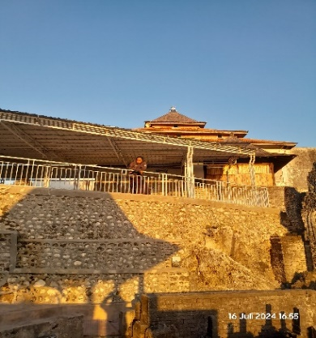
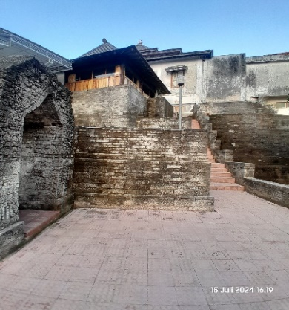
Gambar 3.1 Masjid Sunan Sendangduwur tampak depan

Gambar 3.2 Masjid Sunan Sendangduwur tampak Belakang

Bentuk Arsitektur Masjid Sunan Sendangduwur
Masjid Sunan Sendangduwur merupakan bangunan yang paling menonjol di kompleks peninggalan purbakala Islam Sunan Sendangduwur karena terletak di lahan yang paling tinggi.
Meskipun bentuk arsitektur Masjid Sunan Sendangduwur sudah mengalami perombakan dan masjid yang ada sekarang merupakan bangunan masjid baru. Namun, pada beberapa bagian masjid baru masih menggunakan bagian dari masjid lama terutama pondasi yang masih menggunakan pondasi asli (Bangunan lama).
Penjabaran seputar bentuk arsitektur Masjid Sunan Sendangduwur dibagi menjadi dua bagian, di antaranya adalah
- Pelataran Masjid
Pelataran masjid berukuran 30 x 26,25 meter. Masjid sunan sendangduwur tidak tepat persis menghadap ke barat, tetapi menyimpang 23˚ ke barat laut. Pelataran masjid dikelilingi pagar tembok yang terbuat dari tumpukan batu dengan berbagai ukuran.
Di atas tembok pagar terdapat hiasan bangunan kecil yang tampak seperti candi kecil, biasanya disebut “candi laras”. Hiasan berupa candi laras tersebut sebagian hilang dan sebagian masih ada, sebagian candi laras tersebut terdapat pada tembok pagar di sisi barat laut dan tenggara. Terdapat dua pintu masuk ke pelataran masjid, Satu pintu di sisi timur (pada pintu ini dulu terdapat gapura berukuran 2 meter) dan satu pintu di sisi utara. Pintu masuk di sisi timur merupakan pintu utama menuju pelataran masjid dengan lebar 3 meter. Karena pelataran masjid terletak di permukaan tanah yang tinggi, pintu masuk utamanya berupa tangga dengan anak tangga berjumlah ±30 anak tangga.
Meskipun bangunan masjid baru sudah tidak ada gapura lagi, pintu masuk utama berbeda dengan pintu masuk di sisi utara masjid. Gapura utara memiliki bagian atas dan bagian badan yang terbelah, sejenis gerbang yang dinamakan “Gapura Bentar” (disebut “gapura belah” atau “Candi Bentar” dalam sejarah seni). Candi bentar berbahan dasar batu cadas yang dibuat berbentuk persegi panjang seperti ukuran batu bata.
Pada halaman depan masjid terdapat sebuah sumur giling yang dipercaya sebagai sumur peninggalan Sunan Sendangduwur. Juga terdapat beberapa guci yang saat ini difungsikan sebagai tempat abu Al Quran yang sudah rusak. Di halaman sebelah utara masjid terdapat jam bencet yang dulunya digunakan sebagai alat untuk perhitungan waktu salat
- Bangunan Utama Masjid
Bangunan masjid memiliki atap tumpang bersusun tiga, atap tumpang bersusun tiga tersebut merupakan bentuk dari adanya akulturasi budaya Hindu Budha yang ada sebelum ajaran Islam masuk. Atap tumpang bersusun tiga yang ada pada Masjid Sunan Sendangduwur menyerupai atap tumpang yang terdapat pada relief candi Jawi, candi Jago, candi Suwarna dan candi Penataran (candi-candi peninggalan kebudayaan Hindu Budha di Indonesia). Masjid Sunan Sendangduwur memiliki denah lantai dasar bangunan yang berbentuk segi empat dan berukuran 15 x 15 meter, sedangkan tinggi pondasi 1,35 meter. Setelah mengalami perombakan, serambi diperpanjang ke depan sejauh 3,6 meter.
Bangunan masjid baru berdinding bata dan berlantai beton. Di tengah dinding barat laut terdapat “Mihrab” atau “Pengimaman” (tempat Imam). Mihrab tersebut tidak terlalu dalam hanya sekitar 0.5 meter, dengan tinggi 2,2 meter dan lebar 1.1 meter. Di atas mihrab hanya terdapat dua garis lengkungan yang ditopang dengan tiang persegi di setiap ujungnya. Di sebelah Mihrab terdapat sebuah mimbar, mimbar tersebut merupakan mimbar baru. Mimbar lama sudah rusak dan sisa – sisa dari mimbar lama disimpan rapi di loteng masjid. Mimbar baru terbuat dari kayu dan berbentuk kursi dengan kaki tinggi. Dua kaki depan menjulang tinggi dan tersambung satu sama lain dengan lengkungan yang kedua sisinya berakhir dengan keluk yang menonjol ke luar, bentuk tersebut mengingatkan pada motif Kalamakara (perwujudan dari makhluk mitologi jawa, umumnya berbentuk raksasa atau Bhuta). Bagian belakang mimbar terbuat dari beberapa bilah kayu. Di sudut mimbar terdapat trisula yang mengingatkan kita pada trisula dalam seni Hindu.

Ruang utama (ruang salat) Masjid Sunan Sendangduwur terdapat 12 jendela yang berukuran tinggi 1,5 meter dengan lebar 0,81 meter dan 3 pintu yang berukuran tinggi 2,25 meter dengan lebar pintu 1,3 meter. Menariknya masing-masing pintu menggunakan daun pintu masjid lama yang terbuat dari kayu jati.
Hal ini terlihat dari corak hiasannya, hiasan daun pintu berupa motif tumbuhan (motif bunga teratai), motif berbentuk daun dan buah waluh (lagenaria vulgaris).
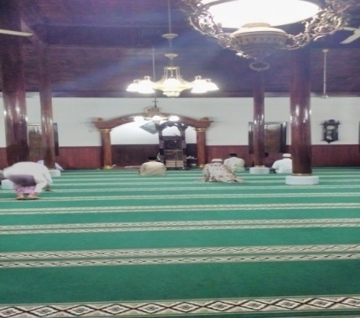

Gambar 3.3 Ruang Utama Masjid Sunan Sendangduwur

Metode penentuan arah kiblat Masjid Sunan Sendangduwur
Di dalam ajaran agama Islam salah satu kewajiban bagi penganutnya adalah melaksanakan salat, diantara syarat sahnya salat yaitu menghadap ke kiblat atau menghadap ke Ka’bah yang berada di Masjidilharam kota Makkah. Oleh karena itu, masjid yang menjadi sarana untuk melaksanakan ibadah salat secara berjamaah harus tepat menghadap ke arah kiblat.
Ada banyak metode yang bisa digunakan untuk menentukan arah kiblat, sedangkan metode penentuan arah kibat yang digunakan di Masjid Sunan Sendangduwur menurut penuturan juru kunci, yaitu:
Untuk metode penentuan arah kiblat pada masa itu disiplin ilmu yang spesifik membahas tentang penentuan arah kiblat tidak seperti sekarang, kemungkinan metode yang digunakan untuk menentukan arah kiblat pada saat itu menggunakan cara yang sederhana yaitu menggunakan petunjuk matahari, memperhatikan posisi matahari pada saat terbenam, posisi terbenamnya matahari diyakini sebagai arah kiblat (barat) yang sesuai. Namun berdasarkan cerita terdahulu, auliya – auliya pada zaman dulu menggunakan kelebihan (Karomah)-Nya dalam menentukan arah kiblat seperti yang dilakukan mbah bolong di Sunan Ampel dan Sunan Kalijaga di Demak. Tetapi secara rasional yang paling mungkin digunakan dalam menentukan arah kiblat Masjid Sunan Sendangduwur adalah menggunakan cara yang sederhana seperti bayang – bayang matahari (Rashdul kiblat).

Berdasarkan penuturan juru kunci Masjid Sunan Sendangduwur yang didapatkan dari cerita turun temurun keluarga sampai kepada Raden Noer Rochmat Sunan Sendangduwur, penulis menyimpulkan bahwa metode yang digunakan dalam menentukan arah kiblat Masjid Sunan Sendangduwur menggunakan cara yang tradisional yaitu menggunakan bayang – bayang matahari. Penulis juga melakukan penelusuran lebih lanjut dan menemukan hasil bahwa masjid tersebut pernah mengalami renovasi yang cukup besar, namun tidak sampai merubah pondasi dan tidak sampai merubah bentuk yang asli seperti semula. Arah kiblat Masjid Sunan Sendangduwur juga belum pernah dirubah.
Gambar 3.3 wawancara bersama keturunan Sunan Sendangduwur

Akurasi Arah Kiblat Masjid Sunan Sendangduwur
Untuk memperkuat pendapat juru kunci komplek Sunan Sendangduwur, penulis menguji keakurasian arah kiblat Masjid Sunan Sendangduwur menggunakan metode Rashdul Kiblat global yang terjadi dua kali dalam satu tahun, yang terjadi setiap tanggal 27 dan 28 Mei serta 15 dan 16 Juli setiap tahunnya. Metode ini menggunakan fenomena alam dalam pelaksanaannya, yakni menggunakan bayang-bayang benda yang terkena sinar matahari. Metode rashdul kiblat dianggap sebagai metode yang akurat karena matahari berada tepat diatas Ka’bah sehingga bayang-bayang benda selalu menghadap ke arah Ka’bah.
Uji akurasi dilakukan penulis mulai pukul 16:00 dengan menggunakan alat sederhana. Yaitu: tripod, paku, penggaris, benang dan spidol. Dengan langkah – langkah sebagai berikut:
Pertama, Menentukan lokasi datar di sekitaran Masjid Sunan Sendangduwur.
Kedua, mempersiapkan semua peralatan yang akan digunakan (Tripod, Paku, penggaris, benang dan spidol).
Ketiga, mulai mengamati pergerakan matahari melalui bayang – bayang dari paku yang diikatkan dengan tripod.
Keempat, tepat pada pukul 16:27 tanggal 16 Juli 2024 (Matahari tepat berada di atas Ka’bah) penulis memberikan tanda spidol pada bayang – bayang paku.
Kelima, menarik benang dari titik lokasi pengukuran ke arah masjid (menyesuaikan dengan tanda spidol).
Keenam, benang yang ditarik ke masjid tersebut menghasilkan garis lurus (garis yang dihasilkan merupakan arah kiblat yang akurat).
Ketujuh, memastikan bahwa masjid tepat menghadap ke arah kiblat, sesuai dengan benang yang ditarik lurus dari titik lokasi ke dinding masjid.
Berdasarkan uji akurasi dengan metode rashdul kiblat global yang dilakukan, penulis mendapatkan hasil bahwa masjid tersebut tepat menghadap ke arah kiblat. Maka dapat disimpulkan bahwa akurasi dari Masjid Sunan Sendangduwur tersebut dalam kategori akurat.
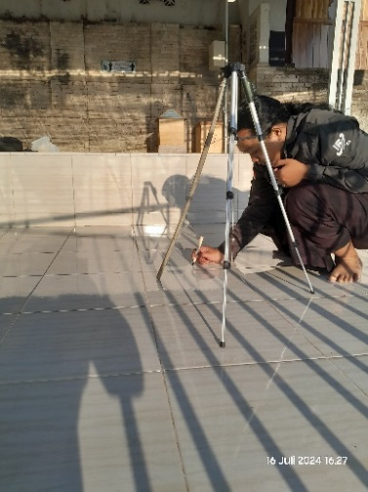
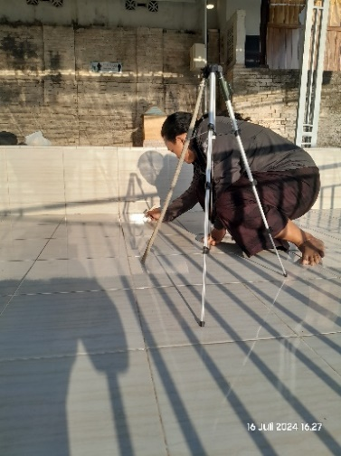
Gambar 3.4 Pengukuran arah kiblat masjid menggunakan metode Rashdul Kiblat global

BAB IV
ANALISIS METODE PENENTUAN ARAH KIBLAT MASJID SUNAN SENDANGDUWUR

Analisis metode Penentuan Arah Kiblat Masjid Sunan Sendangduwur
Pada pembahasan bab IV ini penulis akan berfokus pada analisis metode penentuan arah kiblat serta keakuratan metode yang digunakan di Masjid Sunan Sendangduwur. Analisis ini diharapkan dapat memberikan pemahaman yang lebih mendalam mengenai metode penentuan arah kiblat yang digunakan pada masa terdahulu serta berkontribusi dalam menjaga kesucian dan ketepatan orientasi ibadah umat Islam di Masjid Sunan Sendangduwur. Masjid Sendangduwur menjadi salah satu masjid tertua dan bersejarah yang mencerminkan adanya akulturasi budaya Hindu-Budha dengan ajaran Islam di pesisir Kabupaten Lamongan. Masjid tersebut sekaligus menjadi saksi penyebaran Islam di Kabupaten Lamongan khususnya di daerah pesisir.

Meskipun Masjid Sunan Sendangduwur sudah ada jauh sebelum ilmu falak berkembang secara luas di Indonesia, namun dari segi ketepatan menghadap arah kiblat masjid tersebut tergolong masjid yang akurat. Kajian tersebut menjadi penting untuk mengungkap bagaimana metode tradisional yang digunakan ulama terdahulu dalam menentukan ketepatan menghadap arah kiblat pada masa penyebaran agama Islam di Indonesia khususnya di Kabupaten Lamongan.
Arah kiblat merupakan salah satu syarat sah dalam melakukan ibadah salat. Ketepatan menghadap arah kiblat tidak hanya mencerminkan ketaatan pada prinsip agama tetapi juga kemampuan teknis masyarakat pada masa terdahulu dalam menentukan arah kiblat yang akurat. Masjid Sunan Sendangduwur yang hingga kini tepat menghadap ke arah kiblat memberikan bukti konkret keberhasilan penggunaan metode tradisional dalam menentukan arah kiblat secara akurat.
Berdasarkan penelitian penulis melalui wawancara yang dilakukan dengan juru kunci Sunan Sendangduwur didapati hasil bahwa metode yang digunakan dalam menentukan arah kiblat Masjid Sunan Sendangduwur menggunakan cara tradisional (sederhana), menggunakan bayang – bayang matahari. Hal tersebut diperkuat dengan pandangan bahwa ulama terdahulu menggunakan matahari sebagai acuan arah barat dan menggunakan arah barat sebagai acuan arah kiblat. Pandangan mengenai arah matahari sebagai acuan arah barat dan arah barat sebagai acuan arah kiblat juga tercantum dalam fatwa MUI nomor 5 tahun 2010 atau hasil revisi atas fatwa MUI nomor 3 tahun 2010. Berdasarkan hasil penelitian tersebut, penulis meyakini bahwa metode yang digunakan untuk menentukan arah kiblat Masjid Sunan Sendangduwur menggunakan cara sederhana, yakni menggunakan acuan matahari.

Analisis Akurasi Arah kiblat Masjid Sunan Sendangduwur
Sebagai pembanding, penulis melakukan perhitungan arah kiblat dengan menggunakan beberapa metode yang berbeda untuk menguji tingkat akurasi arah kiblat Masjid Sunan Sendangduwur dengan menggunakan pendekatan ilmu falak. Mengingat, sebelumnya Masjid Sunan Sendangduwur belum pernah dilakukan kalibrasi atau pengukuran arah kiblat menggunakan pendekatan ilmu falak.
- Metode Rashdul Kiblat Global
Rashdul kiblat global digunakan penulis sebagai pembanding metode pengukuran arah kiblat di Masjid Sunan Sendangduwur karena metode ini dianggap akurat dengan menggunakan fenomena alam sebagai acuan penentuan arah kiblat. Penulis melakukan pengujian dengan metode rashdul kiblat global pada tanggal 15 dan 16 juli 2024 pada jam 16:27 WIB dan ditemukan hasil yang akurat.
Sebagai pembanding penulis mencoba melakukan perhitungan dengan algoritma data VSOP87 untuk mengetahui arah azimuth kiblat pada 16 juli 1561 M dan menguji konsistensi azimuth matahari. Tahun tersebut disesuaikan dengan tahun berdirinya Masjid Sunan Sendangduwur, sedangkan penggunaan tanggal 16 juli sebagai sampel berpatokan dengan pengukuran menggunakan metode rashdul kiblat global yang dilakukan oleh penulis. Perhitungan tersebut menghasilkan data azimut sebagai berikut.
4.1. Tabel: Perbandingan Azimuth Matahari Pada Jam 16.27 WIB
16 Juli 1561 | 16 Juli 2024
292° 09’ 16.14” | 293° 51’ 40.46”

Dari hasil tersebut ditemukan perbedaan azimuth matahari dengan selisih sebesar 01° 42’ 24.32”. Untuk mengetahui konsistensi azimuth matahari, penulis melakukan pengolahan data dengan metode yang sama pada rentang tahun 1500 sampai 2024 pada Tanggal 16 Juli pukul 16:27 WIB.
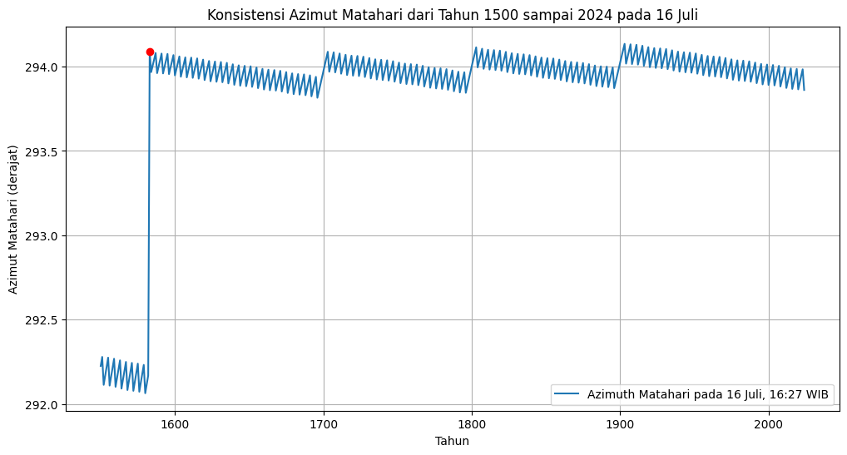
4.1. Gambar: Grafik Konsistensi Azimuth Matahari Pada Tanggal 16 Juli jam 16.27 dari tahun 1500 sampai 2024

Pada gambar grafik tersebut terdapat bintik merah yang menandakan adanya lonjakan perbedaan nilai azimut. Lonjakan yang signifikan tersebut terjadi pada Tahun 1583 dengan nilai arah azimut sebesar 01° 55' 12". Hal tersebut dikarenakan adanya perubahan penggunaan sistem penanggalan dari yang sebelumnya Julian menjadi Gregorian pada tahun 1582M.
Berdasarkan hal tersebut, maka terjadinya rashdul kiblat global pada tahun sebelum 1583 M terjadi pada tanggal 5 dan 6 Juli atau berbeda 10 hari. Hasil dari perhitungan azimut matahari pada tanggal 6 juli 1561 sebagai berikut.
4.2. Tabel: Perbadingan Azimut Matahari Pada saat rashdul kiblat
6 Juli 1561 | 15 Juli 2024
294° 02' 25.37" | 294° 01' 16.92"
Pada hasil perbandingan azimut kiblat pada saat rashdul kiblat terdapat perbedaan sebesar 0° 01' 08.45". perbedaan tersebut tidak terlalu besar. Berdasarkan perbandingan tersebut dan hasil wawancara penulis dengan keturunan Sendangduwur, penulis mendapatkan hasil bahwa Masjid Sunan Sendangduwur berdiri pada tanggal 6 Juli 1561 M.
Ada dua faktor menurut penulis yang mempengaruhi arah kiblat Masjid Sunan Sendangduwur akurat sampai sekarang
- Faktor pertama, adanya kemungkinan Masjid Sunan Sendangduwur didirikan bertepatan dengan saat terjadinya rashdul kiblat global. Dari hasil pemaparan narasumber dijelaskan bahwa metode yang digunakan dalam penentuan arah kiblat kemungkinan besar menggunakan metode tradisional yaitu menggunakan metode bayang - bayang matahari.
- Faktor kedua, adanya kemungkinan Masjid Sunan Sendangduwur mengalami perubahan arah kiblat, tetapi tidak tercatat dengan baik dan tidak diceritakan secara turun menurun.

- Metode Trigonometri Segitiga Bola
Masjid Sunan Sendangduwur berdiri sejak abad ke 16 dan memiliki orientasi bangunan yang tidak tepat menghadap ke arah barat, melainkan menyimpang ke arah barat laut sebesar 23°. Orientasi bangunan sebesar 23° menghadap ke barat laut ini memperkuat hipotesa penulis tentang akurasi arah kiblat Masjid Sunan Sendangduwur. Tetapi untuk menguji akurasi arah kiblat Masjid Sunan Sendangduwur diperlukan perhitungan arah kiblat menggunakan metode terbaru yang didasarkan pada titik koordinat geografis masjid dan titik koordinat geografis Ka’bah di Masjidilharam sebagai arah kiblat. Titik koordinat geografis Masjid Sunan Sendangduwur adalah 06° 53' 43" LS dan 112° 20' 47" BT, sedangkan Ka'bah berada pada 21° 25' 21.17" LU dan 39° 49' 34.56" BT.
Berdasarkan perhitungan arah kiblat menggunakan rumus Trigonometri Segitiga bola dengan media pemograman excel, arah kiblat Masjid Sunan Sendangduwur adalah 294° 02' 43.07” UTSB, atau sama dengan 24° 02' 43.07” UB. Dengan demikian, arah kiblat Masjid Sunan Sendangduwur tidak berbeda jauh dengan orientasi bangunan masjid yang menyimpang ke arah barat daya sebesar 23°.Penyimpangan orientasi bangunan Masjid Sunan Sendangduwur sebesar 23° ke arah Barat Laut jika dibandingkan dengan arah kiblat yang dihitung menggunakan pendekatan modern menunjukkan perbedaan yang kecil, hanya sebesar 1° 02' 43.07".
- Metode Kompas Digital
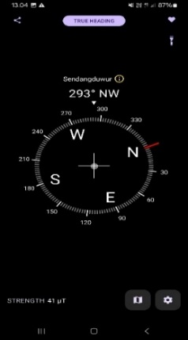
Sebelum penggunaan kompas digital sebagai metode penentuan arah kiblat, kompas digital harus dilakukan kalibrasi deklinasi magnetik terlebih dahululu guna mendapatkan nilai kompas yang lebih akurat.
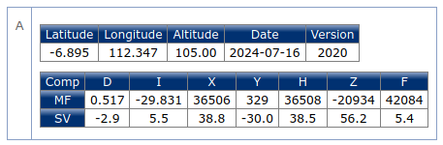
4.2. Gambar: Kompas Digital di Masjid Sunan Sendangduwur (Sebelum di kalibrasi)
4.3. Gambar: Hasil kalibrasi Deklinasi Magnetik kompas
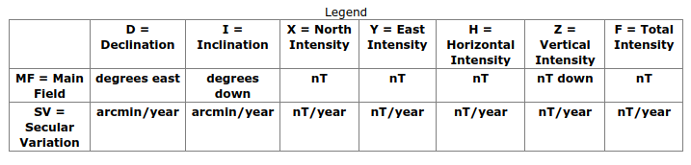

Data hasil kalibrasi deklinasi magnetik bisa dihitung menggunakan kalkulator atau secara manual. Data diatas diambil dari perhitungan pada kalkulator web BGS Magnetic Field Calculator. Pada data tersebut didapat nilai deklinasi magnetik sebesar 0.517, hasil setelah dilakukan kalibrasi deklinasi magnetik pada kompas digital adalah sebesar 293° 31' 01.2".
Berdasarkan perhitungan yang dilakukan oleh penulis, terdapat hasil yang berbeda dengan selisih yang relatif kecil.
Berikut hasil dari beberapa metode perhitungan arah kiblat
Metode | Hasil Derajat Kiblat | Catatan
Kompas digital sebelum kalibrasi | 293° | Tanpa koreksi magnetik
Kompas digital sesudah kalibrasi | 293° 31' 01.2" | Sesudah koreksi magnetik
Rashdul kiblat global ( 15 Juli 2024) | 294° 01' 16.92" | Perhitungan azimut matahari
Azimuth kiblat | 294° 02' 43.07" | Perhitungan segitiga bola (Program excel)
Rashdul kiblat global (6 Juli 1561) | 294° 02' 25.37" | Konsistensi azimuth matahari

4.3. Tabel: Hasil perhitungan arah kiblat Masjid Sunan Sendangduwur dengan metode yang berbeda
Dari hasil perhitungan pada tabel diatas, terdapat perbedaan di semua metode yang digunakan dengan selisih yang kecil, hanya selisih dibawah 0° 01' 26.15" atau dibawah 1°. Menurut pandangan para ulama ahli falak yang juga dijabarkan pada bab sebelumnya, perbedaan arah kiblat yang tidak melebihi dari 2° masih tergolong akurat dalam menghadap ke arah kiblat. Berdasarkan pendapat yang dikemukakan oleh tokoh falak yakni Prof. Dr. H. Ahmad Izuddin, M.Ag. yang mengatakan bahwa masjid dianggap akurat bila tidak melenceng diatas 2° busur dari arah Ka’bah.
Adanya perbedaan yang kecil tersebut mencerminkan bahwa metode tradisional menggunakan matahari sebagai acuan yang digunakan pada masa Sunan Sendangduwur memiliki akurasi yang cukup tinggi. Hal ini menunjukkan keterampilan yang luar biasa dalam menentukan arah kiblat Masjid Sunan Sendangduwur dengan memanfaatkan matahari sebagai acuan pengukuran arah kiblat.

Gambar 4.4 Arah Kiblat Masjid Sunan Sendangduwur dilihat dari Google Earth

BAB V
PENUTUP

Kesimpulan
Berdasarkan penjabaran dan analisis hasil penelitian tentang metode penentuan arah kiblat Masjid Sunan Sendangduwur yang telah dilakukan, penulis memberikan beberapa kesimpulan sebagai berikut:
- Metode penentuan arah kiblat Masjid Sunan Sendangduwur menggunakan arah matahari terbenam sebagai acuan. Pendapat ini diperkuat oleh pendapat Ulama terdahulu yang meyakini arah matahari terbenam sebagai arah barat dan arah barat diyakini sebagai arah kiblat. Pendapat tersebut juga tertuang pada fatwa MUI nomor 5 tahun 2010 atau hasil revisi atas fatwa MUI nomor 3 tahun 2010. Hal tersebut didasari oleh letak geografis wilayah Indonesia yang berada di bagian Timur sedangkan Ka’bah di Makkah berada di bagian Barat, sehingga untuk menentukan arah kiblat pada zaman dulu sebelum ilmu falak berkembang di Indonesia cukup dengan melihat posisi matahari terbenam. Metode penentuan arah kiblat Masjid Sunan Sendangduwur hanya memanfaatkan fenomena alam tanpa melakukan perhitungan menggunakan data-data astronomi.
- Arah azimuth kiblat Masjid Sunan Sendangduwur sebesar 294° 02' 43.07" UTSB atau 65° 57' 16.93" UB, sedangkan arah kiblat Masjid Sunan Sendangduwur menggunakan metode rashdul kiblat global pada tanggal 15 Juli 2024 sebesar 294° 01' 16.92". Dengan adanya perbedaan nilai sebesar 0° 01' 26.15", maka arah kiblat Masjid Sunan Sendangduwur termasuk dalam kategori yang akurat. Berdasarkan hal tersebut penulis menyimpulkan bahwa metode yang digunakan dalam menentukan arah kiblat Masjid Sunan Sendangduwur memiliki tingkat akurasi yang baik.

Saran
Berdasarkan hasil penelitian yang dilakukan, penulis memberikan beberapa saran sebagai berikut:
- Menyarankan kepada kementerian agama Lamongan melalui badan hisab rukyah untuk melakukan kajian lebih mendalam dan menyeluruh tentang metode penentuan arah kiblat masjid serta menguji akurasi arah kiblat masjid terkhusus masjid kuno yang ada di kabupaten Lamongan sehingga bisa digunakan sebagai tambahan wawasan dan rujukan referensi dalam pengembangan ilmu falak ke depan.

- Menyarankan kepada kementerian agama Kabupaten Lamongan untuk membukukan hasil kajian tentang metode penentuan arah kiblat masjid terkhusus masjid kuno yang ada di kabupaten Lamongan sehingga bisa digunakan sebagai bahan pembelajaran dan referensi dalam bidang ilmu falak.

Penutup
Puji Syukur penulis panjatkan kepada Allah SWT atas segala limpahan rahmat, taufik serta hidayahnya sehingga penulis dapat menyelesaikan penelitian dan penulisan skripsi ini dengan baik. Besar harapan penulis semoga karya skripsi ini bisa menjadi tambahan wawasan dalam kajian ilmu falak dan menjadi rujukan referensi dalam pengembangan ilmu falak ke depan. Penulis juga menyadari bahwa karya ilmiah ini masih jauh dari kata sempurna, sehingga saran dan kritik yang membangun sangat dibutuhkan demi kesempurnaan karya ilmiah ini.

DAFTAR PUSTAKA
Buku:
Anugraha, Rinto. Mekanika Benda Langit, Yogyakarta: Jurusan Fisika Fakultas MIPA UGM, 2012.
Azhari, Susiknan. Ensiklopedia Hisab Rukyat. Yogakarta: Pustaka Pelajar, 2012.
_____, Ilmu Falak Perjumpaan Khazanah Islam dan Sains Modern, Cet 2. Yogyakarta: Suara Muhammadiyah, 2007.
Badan Hisab Rukyat Departemen Agama RI. Almanak Hisab Rukyat. Jakarta: Proyek Pembinaan Badan Peradilan Islam, 2010.
Bashori, Muhamad Hadi. Pengantar Imu Falak. Jakarta: Pustaka al-Kautsar, 2015.
_____, Kepunyaan Allah Timur dan Barat. Jakarta, PT Elex Media Komputindo, 2014.
Butar-Butar, Arwin Juli Rakhmadi. Pengantar Ilmu Falak: Teori Praktik dan Fikih. Depok: Rajawali Pers, 2018.
Dahlan, Abdul Aziz. Ensiklopedi Hukum Islam. Jakarta: PT Ichtiar Baru Van Hoeve, 1996.
Departemen Agama Republik Indonesia. Ensiklopedi Islam. Jakarta: CV Anda Utama, 1993.
Fahmi, Ismail. Buku Saku Hisab Rukyat. Jakarta: Kementerian Agama Republik Indonesia, 2021.
Hambali, Slamet. Ilmu Falak (Arah Kiblat Setiap Saat). Yogyakarta: Pustaka Ilmu, 2013.
_____, Ilmu Falak I (Tentang Penentuan Awal Waktu Shalat dan Arah Kiblat di Seluruh Dunia). Semarang: Pascasarjana IAIN Walisongo, 2011.
_____, Menguji Tingkat Keakurasian “Hasil Pengukuran Arah Kiblat Karya Slamet Hambali”. Semarang: IAIN Walisongo, 2014.
Hariwijaya. Islam Kejawen, Cet 2. Yogyakarta: Gelombang Pasang, 2006.
Hasan, Masrur. Sejarah Singkat Waliyulah R Noer Rachmat Sunan Sendang. Lamongan: Dinas Perpustakaan Daerah Kabupaten Lamongan, 2019.
Izzuddin, Ahmad. Akurasi Metode-metode Penentuan Arah Kiblat. Jakarta: Kementerian Agama RI, 2012.
_____, Ilmu Falak Praktis: Metode Hisab-Rukyat Praktis dan Solusi Permasalahannya. Semarang: Pustaka Rizki Putra, 2012.
_____, Menentukan Arah Kiblat Praktis. Semarang: Walisongo Press, 2010.
Jaelani, Ahmad Dkk. Hisab Rukyat Menghadap Kiblat : Fiqh, Aplikasi, Praktis, Fatwa dan Software. Semarang: Pustaka Rizki Putra, 2012.
Kharbuthi (al), Ali Husni. Sejarah Ka’bah. Jakarta: Turos Pustaka, 2013.
Khazin, Muhyiddin. Ilmu Falak dalam Teori Praktek. Yogyakarta: Buana Pustaka, 2004.
Marpaung, Watni. Pengantar Ilmu Falak. Jakarta: Kencana Prenamedia Group, 2015.
Nasution, Ahmad. Ensiklopedi Hukum Islam. Jakarta: Djambatan, 1992.
Panitia Yayasan Festival Walisongo. Jejak Kanjeng Sunan. Surabaya: Yayasan Festival Walisongo, 1999.
Somawinata, Yusuf. Ilmu Falak (Pedoman Lengkap Waktu Salat, Arah Kiblat, Perbandingan Tarikh, Awal Bulan Kamariah dan Hisab Rukyat). Depok: PT Raja Grafindo Persada, 2020.
Sumalyo, Yulianto. Arsitektur Mesjid dan Monumen Sejarah Muslim, Cet 2. Yogyakarta: Gadjah Mada University Press, 2006.
Tim Peneliti Unit Kajian dan Kebudayaan Jawa Timur Fakultas Ilmu Budaya Universitas Airlangga. Sejarah perkembangan Islam di Lamongan pada Abad ke XV Sampai Abad XXI. 2018.
Tjandrasasmita, Uka. Peninggalan Purbakala Islam Sendangduwur. Cet. 1 Terj, Arif Bagus Prasetyo dan Helene Njoto. Jakarta: Kepustakaan Populer Gramedia KPG, 2022.

Jurnal:
Arifin, Zainul. “Akurasi Google Earth Dalam Pengukuran Arah Kiblat”, Ulumuddin: Jurnal Ilmu-Ilmu Keislaman, Vol. 7, 2017.
_____, “Toleransi Penyimpangan Pengukuran Arah Kiblat”, El falaky: Jurnal Ilmu Falak, Vol. 2 No. 1, 2018.
Budiwati, Anisah dan Saiful Aziz. “Akurasi Arah Kiblat Masjid di Ruang Publik”, JSSH Jurnal Sains Sosial dan Humaniora, Vol. 2 No. 1, 2018.
Ismail. “Toleransi Pelencengan Arah Kiblat di Indonesia Perspektif Ilmu Falak dan Hukum Islam”, Al-Miani No. 17, 2021.
Izzuddin, Ahmad. “Typology Jihatul Ka’bah on Qibla Direction of Mosques in Semarang, Ulul Albab: Jurnal Studi dan Pemikiran Hukum Islam, Vol. 4 No. 1, 2020.
Kasdi, Aminuddin dan Wiandik. “Aspek-aspek Akulturasi Pada Kepurbakalaan Sendangduwur di Kabupaten Lamongan”, e-Journal Pendidikan Sejarah AVATARA, 2014.
Mujab, Saiful. “Qiblat Tiap Saat Sebagai Jembatan Penentu Arah Qiblat”, Jurnal Pemikiran Hukum dan Hukum Islam, Vol. 6, 2015.
Putra, Ahmad dan Prasetio Rumondor. “Eksistensi Masjid di Era Rasulullah dan Era Millenial”, Tasamuh: Jurnal Komunikasi dan Pengembangan Masyarakat Islam, Vol. 17 No. 1, 2019.

Suyatno, Aprilita Faradina dan Luthfiah Ayundasari. “Sunan Sendangduwur: Jejak Penyebaran Agama Islam di Pesisir Kabupaten Lamongan”, Jurnal Integrasi dan Harmoni Ilmu-Ilmu Sosial, 2021.
Syafrizal, Ahmad. “Sejarah Islam Nusantara”, Jurnal Islamuna, vol. 2, 2015.
Skripsi dan Tesis:
Erviana, Yeyen. “Akurasi Arah Kiblat Masjid Agung Banten”, Skripsi UIN Walisongo. Semarang, 2012.
Fa’iq Rusydi, Muhammad. “Sejarah Sunan Sendangduwur (1520 – 1585 M): Perannya Dalam Kekuasaan Agama dan Politik di Pesisir Lamongan”, Skripsi UIN Sunan Gunungdjati. Bandung, 2023.
Fakhruddin, Muhammad. “Analisis Proses Penentuan Arah Kiblat Masjid Baitul Makmur PT Indofood CBP Sukses Makmur TBK Fod Ingredient Division Tugurejo”, Skripsi UIN Walisongo. Semarang, 2018.
Putri, Hasna Tuddar. “Pergulatan Mitos dan Sains Dalam Penentuan Arah Kiblat (Studi Kasus Pelurusan Arah Kiblat Masjid Agung Demak)”, Skripsi UIN Walisongo. Semarang, 2010.
Zaki, Iqra Alina. “Peninggalan Purbakala Islam Komplek Sunan Sendang di Desa Sendangduwur Kecamatan Paciran Kabupaten Lamongan”, Skripsi UIN Sunan Ampel. Surabaya, 2016.
Wawancara:
Anam, Khoirul. Wawancara. Lamongan 15 Agustus 2024.
Fahruddin, Ahmad, Raden. Wawancara. Lamongan, 17 Juli 2024.
Zefi. Wawancara. Lamongan, 18 Juli 2024.
Website:
Badan Pusat Statstika. https://www.bps.go.id/id/statistics-table/3/V1ZSbFRUY3ITbFpEYTNsVWNGcDZjek53YkhsNFFUMDkjmw==/penduduk-laju-pertumbuhan-penduduk-distribusi-persentase-penduduk-kepadatan-penduduk-rasio-jenis-kelamin-penduduk-menurut-provinsi.html, Diakses 07 September 2023.
BGS Magnetic Field Calculator. http://www.geomag.bgs.ac.uk/data_service/models_compass/wmm_calc.html. Diakses 05 Desember 2024.
Hadits.id. https://www.hadits.id/hadits. Diakses 19 Agustus 2024.
Kementerian Agama. https://Satudata.kemenag.go.id/dataset/detail/jumlah-penduduk-menurut-agama. Diakses 07 September 2023.
NU Online. https://quran.nu.or.id. Diakses 06 Juni 2024

LAMPIRAN
Foto bangunan Masjid Sunan Sendangduwur

Proses pengukuran arah kiblat dengan metode rashdul kiblat global
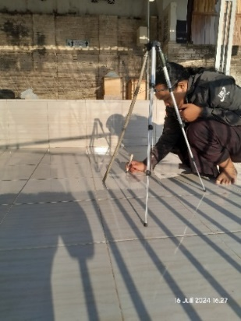
Foto bersama narasumber Raden Ahmad Fahruddin (Keturunan Sunan Sendangduwur)

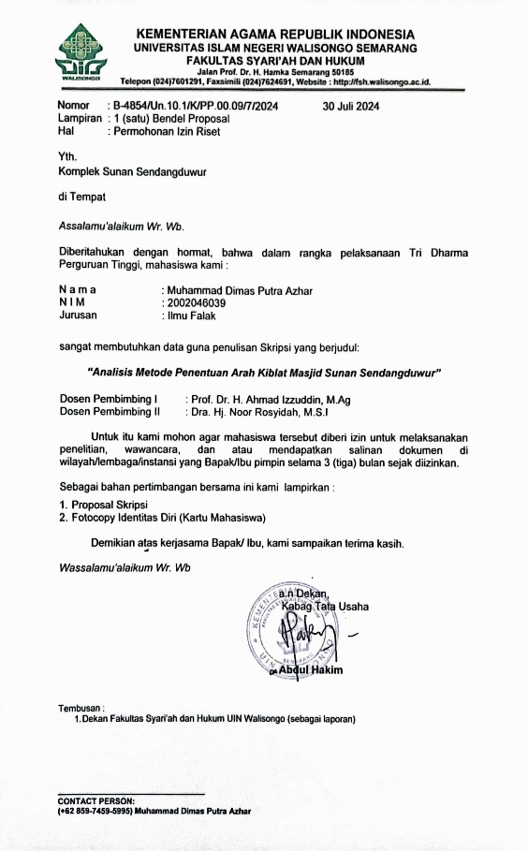
Surat ijin riset komplek Sunan Sendangduwur
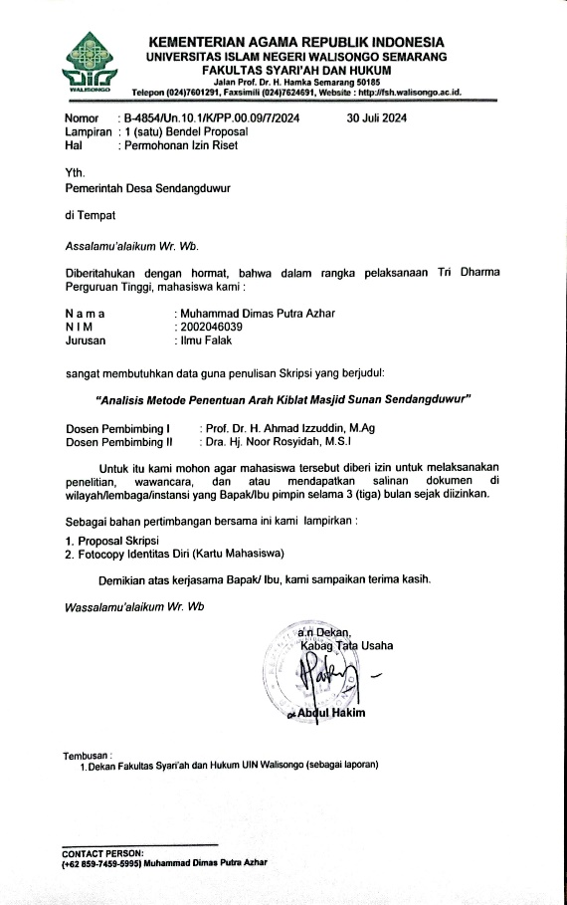
Surat ijin riset pemerintah desa Sendangduwur

Surat ijin riset Kemenag kabupaten Lamongan
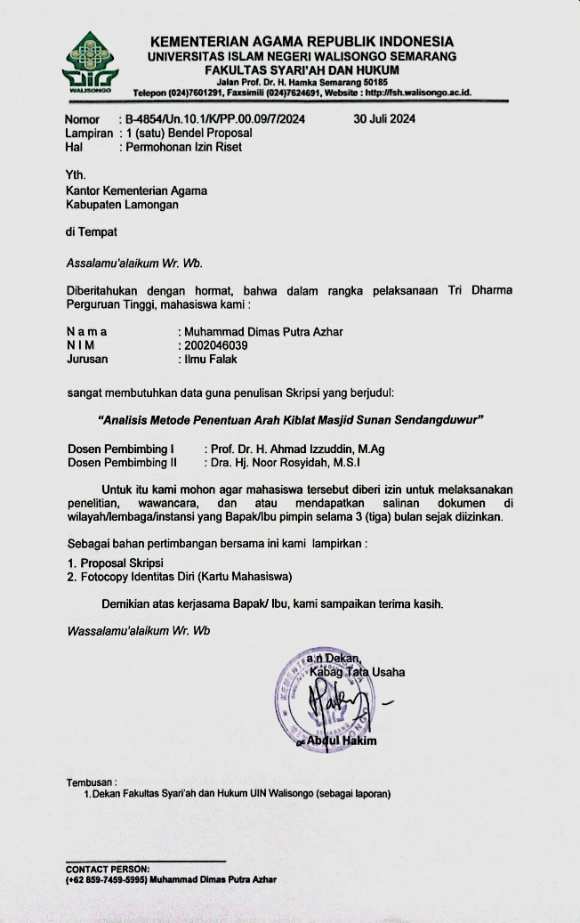

DAFTAR RIWAYAT HIDUP
Nama : Muhamad Dimas Putra Azhar
Tempat, Tanggal Lahir : Lamongan, 20 November 2001
Alamat : Dusun Gayam Rt 05 Rw 09, Desa Payaman, Kecamatan Solokuro, Kabupaten Lamongan, Jawa Timur
Riwayat Pendidikan :
- Pendidikan Formal
- TK Muslimat Darul Ma’arif (2007)
- MI Darul Ma’arif Lamongan (2007 - 2013)
- Mts Al-Aman Lamongan (2013 - 2016)
- MA Al-Aman Lamongan (2017 - 2020)
- Pendidikan Non Formal
- Pondok Pesantren Tarbiyatut Tholabah (2013)
Pengalaman Organisasi :
- Pengurus Divisi Litbang HMJ (Himpunan Mahasiswa Jurusan) Ilmu Falak (2020 – 2021)
- Pengurus Divisi PSDM HMJ (Himpunan Mahasiswa Jurusan) Ilmu Falak (2021 – 2022)
- Pengurus UKM (Unit Kegiatan Mahasiswa) Pembinaan Olahraga FSH (2021 – 2023)
- Koordinator Biro Kaderisasi PMII Rayon Syari’ah Komisariat UIN Walisongo (2022 – 2023)
- Ketua IKAMALA UIN Walisongo (2022 – 2023)
- Pengurus PSDM DEMA (Dewan Eksekutif Mahasiswa) FSH UIN Walisongo (2022 – 2023)
- Pengurus Biro Kaderisasi PMII Komisariat UIN Walisongo ( 2023 – 2024)


Semarang, 10 Februari 2025
Muhammad Dimas Putra Azhar
NIM. 2002046039

Badan Pusat Statistik, https://www.bps.go.id/id/statistics/penduduk-laju-pertumbuhan-penduduk-distribusi-persentase-penduduk-kepadatan-penduduk-rasio-jenis-kelamin-penduduk-menurut-provinsi.html?year=2022, diakses pada tanggal 07 September 2023.
Kementerian Agama, https://Satudata.kemenag.go.id/detail/jumlah-penduduk-menurut-agama diakses pada tanggal 07 September 2023.
Achmad Syafrizal. “Sejarah Islam Nusantara”, jurnal Islamuna, Vol. 2 No. 2, Desember 2015, 242.
Tim Peneliti Unit Kajian dan Kebudayaan Jawa Timur Fakultas Ilmu Budaya Universitas Airlangga. Sejarah Perkembangan Islam di Lamongan Pada Abad ke XV sampai Awal Abad XXI. 2018, 40 – 41.
Muhammad Hadi Bashori. Pengantar Ilmu Falak. (Jakarta: Pustaka al-kautsar, 2015), 96.
Watni Marpaung. Pengantar Ilmu Falak. (Jakarta: Kencana Prenamedia Group, 2015), 20.
Yulianto Sumalyo, Arsitektur Mesjid dan Monumen Sejarah Muslim (Yogyakarta: Gadjah Mada University Press, 2006), cet. 2, 498.
Yeyen Erviana, “Akurasi Arah Kiblat Masjid Agung Banten”, Skripsi IAIN Walisongo Semarang, (Semarang, 2012 ), 75 – 76.
Yulianto Sumalyo, Arsitektur Mesjid, 504.
Yulianto Sumalyo, Arsitektur Mesjid, 507
Hariwijaya, Islam Kejawen, (Yogyakarta: Gelombang pasang, 2006), cet. 2, 287.
Hasna Tuddar Putri, “Pergulatan Mitos dan Sains Dalam Penentuan Arah Kiblat (Studi Kasus Pelurusan Arah Kiblat Masjid Agung Demak)”, Skripsi IAIN Walisongo Semarang, (Semarang, 2010 ), 78 – 79.
Aprilita Faradina Suyatno, Lutfiah Ayundasari. “Sunan Sendangduwur: Jejak Penyebaran Agama Islam di Pesisir Kabupaten Lamongan”, Jurnal Integrasi dan Harmoni Ilmu-Ilmu Sosial, Vol. 1 No. 6, Juni 2021, 695 – 702.
Wiandik, Aminuddin Kasdi. “Aspek-aspek Akulturasi Pada Kepurbakalaan Sendangduwur di Kabupaten Lamongan”, e-journal Pendidikan Sejarah AVATARA. Oktober 2014.
Iqra Alina Zaki, “Peninggalan Purbakala Islam Komplek Sunan Sendang di Desa Sendangduwur Kecamatan Paciran Kabupaten Lamongan”, Skripsi Uin Sunan Ampel Surabaya,(Surabaya, 2016).
Muhammad Fakhruddin, “Analisis Proses Penentuan Arah Kiblat Masjid Baitul Makmur PT Indofood CBP Sukses Makmur TBK Food Ingredient Division Tugurejo”, Skripsi UIN Walisongo Semarang, (Semarang, 2018).
Aprilita Faradina Suyatno, Lutfiah Ayundasari. “Sunan Sendangduwur: Jejak Penyebaran Agama Islam di Pesisir Kabupaten Lamongan”, Jurnal Integrasi dan Harmoni Ilmu-Ilmu Sosial, Juni 2021.
Muhammad Fa’iq Rusydi, “Sejarah Sunan Sendangduwur (1520 – 1585 M): Perannya Dalam Kekuasaan Agama dan Politik di Pesisir Lamongan”, Skripsi Uin Sunan Gunungdjati,(Bandung, 2023).
Ahmad Izzuddin, Menentukan Arah Kiblat Praktis (Semarang: Walisongo Press, 2010), 3.
Muhammad Hadi Bashori, Pengantar Ilmu Falak (Jakarta: Pustaka al-kautsar, 2015), 103.
Abdul Aziz Dahlan, Ensiklopedi Hukum Islam (Jakarta: PT Ichtiar Baru Van Hoeve, 1996), Cet 1, 944.
Harun Nasution, Ensiklopedi Hukum Islam (Jakarta: Djambatan, 1992), 563.
Slamet Hambali, Ilmu Falak I (Tentang Penentuan Awal Waktu Shalat dan Penentuan Arah Kiblat di seluruh Dunia) (Semarang: Pascasarjana IAIN Walisongo Semarang, 2011), 84.
Ahmad Izzuddin, Ilmu Falak Praktis: Metode Hisab-Rukyat Praktis dan Solusi Permasalahannya (Semarang: Pustaka Rizki Putra, 2012), Cet 2, 20.
Muhyiddin Khazin, Ilmu Falak Dalam Teori Praktek (Yogyakarta: Buana Pustaka, 2004), Cet 1, 3.
Muhammad Hadi Bashori, Pengantar Ilmu Falak, 112 – 113.
Departemen Agama RI, Direktorat Jenderal Pembinaan Kelembagaan Agama Islam Proyek Peningkatan Prasarana dan Sarana Perguruan Tinggi Agama / IAIN, Ensiklopedi Islam (Jakarta: CV Anda Utama, 1993), 629.
Ahmad Izzuddin, Menentukan Arah Kiblat Praktis, 4.
Arwin Juli Rakhmadi Butar Butar, Pengantar Ilmu Falak: teori, praktik, dan fikih (Depok: Rajawali Pers, 2018), 47.
Susiknan Azhari, Ilmu Falak Perjumpaan Khazanah Islam dan Sains Modern, (Yogyakarta, Suara Muhammadiyah, 2007), Cet 2, 41.
Muhammad Hadi Bashori, Kepunyaan Allah Timur dan Barat, (Jakarta: PT Elex Media Komputindo, 2014), 53.
Ahmad Jaelani, dkk., Hisab Rukyat Menghadap Kiblat: Fiqh, Aplikasi, Praktis, Fatwa dan Software (Semarang: Pustaka Rizki Putra, 2012), Cet 2, 16.
Ali Husni al-Kharbuthi, Sejarah Ka’bah (Jakarta: Turos Pustaka, 2013), cet 3, 19.
Ali Husni al-Khartubi, Sejarah Ka’bah, 65.
Muhammad Hudi Bashori, Kepunyaan Allah Timur dan Barat, 55.
Muhammad Hudi Bashori, Kepunyaan Allah Timur dan Barat, 55-59.
Ahmad Izzuddin, Akurasi Metode-metode Penentuan Arah Kiblat, (Jakarta, Kementerian Agama RI, 2012), 57.
Ahmad Izzuddin, Menentukan Arah Kiblat Praktis, 14.
Muhammad Hadi Bashori, Pengantar Ilmu Falak, 104.
NU Online, https://quran.nu.or.id/al-baqarah/142 diakses pada tanggal 02 Juni 2024.
NU Online, https://quran.nu.or.id/al-baqarah/144 diakses pada tanggal 02 Juni 2024.
NU Online, https://quran.nu.or.id/al-baqarah/149 diakses pada tanggal 02 Juni 2024.
NU Online, https://quran.nu.or.id/al-baqarah/150 diakses pada tanggal 02 Juni 2024.
Ahmad Izzuddin, Akurasi Metode-metode Penentuan Arah Kiblat, 32.
Hadits.id, “Hadits Shahih Al-Bukhari No. 384 – Kitab Shalat”, Sebagaimana dikutip dalam https://www.hadits.id/hadits/bukhari/384, diakses 19 Agustus 2024.
Hadits.id, “Hadits Shahih Al-Bukhari No. 4126 – Kitab Tafsir Al Qur’an”, Sebagaimana dikutip dalam https://www.hadits.id/hadits/bukhari/4126, diakses 19 Agustus 2024.
Hadits.id, “Hadits Shahih Muslim No. 821 – Kitab Masjid dan tempat Shalat”, Sebagaimana dikutip dalam https://www.hadits.id/hadits/muslim/821, diakses 19 Agustus 2024.
https://ilmuislam.id/ diakses pada tanggal 02 Juni 2024.
Ahmad Izzuddin, Akurasi Metode-metode Penentuan Arah Kiblat, 39.
Ahmad Izzuddin, Akurasi Metode-metode Penentuan Arah Kiblat, 41.
Ahmad Izzuddin, Akurasi Metode-metode Penentuan Arah Kiblat,42.
Muhammad Hadi Bashori, Pengantar Ilmu Falak, 93.
Ahmad Izzuddin, Akurasi Metode-metode Penentuan Arah Kiblat, 44.
Arwin Juli Rakhmadi Butar Butar, Pengantar Ilmu Falak, 57.
Ahmad Izzuddin, Ilmu Falak Praktis, 29.
Ahmad Izzuddin, Menentukan Arah Kiblat Praktis, 31.
Susiknan Azhari, Ensiklopedia Hisab Rukyat (Yogyakarta: Pustaka Pelajar, 2012), 38.
Ahmad Izzuddin, Ilmu Falak Praktis, 30.
Ahmad Izzuddin, Menentukan Arah Kiblat Praktis, 32.
Ahmad Izzuddin, Ilmu Falak Praktis, 31.
Ahmad Izzuddin, Ilmu Falak Praktis, 40.
Slamet Hambali, Ilmu Falak (Arah Kiblat Setiap Saat) (Yogyakarta: Pustaka Ilmu, 2013), 23.
Ahmad Izzuddin, Ilmu Falak Praktis, 45.
Slamet Hambali, Ilmu Falak I, 192.
Badan Hisab Rukyat Departemen Agama RI, Almanak Hisab Rukyat, (Jakarta: Proyek Pembinaan Badan Peradilan Islam, 2010), 237-238.
Slamet Hambali, Ilmu Falak, 29-31.
Saiful Mujab, “Qiblat Tiap Saat Sebagai Jembatan Penentu Arah Qiblat”, Yudisia: Jurnal Pemikiran Hukum dan Hukum Islam,Vol. 6, No. 1, Juni 2015, 160 – 180.
Ahmad Izzuddin, Ilmu Falak Praktis, 65.
Muhyiddin Khazin, Ilmu Falak, 29-30.
Slamet Hambali, Ilmu Falak I, 233.
Slamet Hambali, Ilmu Falak I, 234.
Zainul Arifin, “Akurasi Google Earth Dalam Pengukuran Arah Kiblat”, Ulumuddin:Jurnal Ilmu-Ilmu Keislaman, vol. 7, No. 2, Desember 2017, 137 – 146.
Ismail, “Toleransi Pelencengan Arah Kiblat di Indonesia Perspektif Ilmu Falak dan Hukum Islam”, Al-Mizani, No 17, 2021, 116-117.
Ahmad Izzuddin, “Typology Jihatul Ka’bah on Qibla Direction of Mosques in Semarang”, Ulul Albab: Jurnal Studi dan Pemikiran Hukum Islam, Vol. 4 No. 1, Oktober 2020, 1 – 15.
Zainul Arifin, “Toleransi Penyimpangan Pengukuran Arah Kiblat”, El falaky:Jurnal Ilmu Falak, Vol. 2 No. 1, 2018, 62 -75.
Anisah Budiwati, Saiful Aziz. “Akurasi Arah Kiblat Masjid di Ruang Publik”, JSSH Jurnal Sains Sosial dan Humaniora, Vol. 2 No.1, Maret 2018, 159 – 173.
Slamet Hambali, Menguji Tingkat Keakurasian “Hasil pengukuran Arah Kiblat Karya Slamet Hambali” (Semarang: IAIN Walisongo Semarang, 2014), 49.
Yusuf Somawinata, Ilmu Falak (Pedoman Lengkap waktu Salat, Arah Kiblat, Perbandingan Tarikh, Awal Bulan Kamariah dan Hisab Rukyat), (Depok: PT Raja Grafindo Persada, 2020), 46.
Hasil pengamatan penulis menggunakan media Google Earth dan Google Maps.
Hasil wawancara dengan Ibu Zefi, Sekretaris Desa Sendangduwur, pada tanggal 18 Juli 2024 di Kantor Desa Sendangduwur.
Masrur Hasan, Sejarah Singkat Waliyullah R, Noer Rachmat Sunan Sendang (Edisi Bahasa Indonesia dan Jawa), (Lamongan: Pemerintah Kabupaten Lamongan Dinas Perpustakaan Daerah, 2019), hal. 3 dan 24.
Panitia Yayasan Festival Walisongo, Jejak Kanjeng Sunan, (Surabaya: Yayasan Festival Walisongo bekerjasama dengan penerbit SIC, 1999), hal.2.
Hasil wawancara dengan Raden Ahmad Fahruddin, pada tanggal 17 Juli 2024 di Kompleks Sunan Sendangduwur.
Ahmad Putra dan Prasetio Rumondor, “Eksistensi Masjid di Era Rasulullah dan Era Millenial”, Tasamuh : Jurnal Komunikasi dan Pengembangan Masyarakat Islam. Vol. 17 No. 1 Desember 2019, 245 – 264.
Aprilita Faradina Suyatno, Lutfiah Ayundasari. “Sunan Sendangduwur: Jejak Penyebaran Agama Islam di Pesisir Kabupaten Lamongan”, Jurnal Integrasi dan Harmoni Inovatif Ilmu-Ilmu Sosial. Vol. 1 No. 6 Juni 2021, 695 – 702.
Hasil wawancara dengan Raden Ahmad Fahruddin, pada tanggal 17 Juli 2024 di Kompleks Sunan Sendangduwur.
Hasil wawancara dengan Raden Ahmad Fahruddin, pada tanggal 17 Juli 2024 di Kompleks Sunan Sendangduwur.
Uka Tjandrasasmita, Peninggalan Purbakala Islam SENDANG DUWUR, terj. dari Islamic Antiques Of Sendang Duwur, oleh Arif Bagus Prasetyo (Jakarta: Kepustakaan Populer Gramedia KPG, 2022), Cet. 1, 87.
Uka Tjandrasasmita, Peninggalan Purbakala Islam, Cet 1, 16.
Uka Tjandrasasmita, Peninggalan Purbakala Islam, Cet 1, 16.
Uka Tjandrasasmita, Peninggalan Purbakala Islam, Cet 1, 16.
Hasil wawancara dengan Raden Ahmad Fahruddin, pada tanggal 17 Juli 2024 di Kompleks Sunan Sendangduwur.
Hasil wawancara dengan Bapak Khoirul Anam, pada tanggal 15 Agustus 2024 di Kantor Kementerian Agama Kabupaten Lamongan.
Aprilita Faradina Suyatno, Lutfiah Ayundasari. “Sunan Sendangduwur: Jejak Penyebaran Agama Islam di Pesisir Kabupaten Lamongan”, Jurnal Integrasi dan Harmoni Inovatif Ilmu-Ilmu Sosial. Vol. 1 No. 6 Juni 2021, 695 – 702.
Fatwa MUI Nomor 5 Tahun 2010, 6.
Hasil wawancara dengan Bapak Khoirul Anam, pada tanggal 15 Agustus 2024 di Kantor Kementerian Agama Kabupaten Lamongan.
Rinto Anugraha, Mekanika Benda Langit (Yogyakarta: Jurusan Fisika Fakultas MIPA UGM, 2012), hal, 7.
Uka Tjandrasasmita, Peninggalan Purbakala Islam Cet. 1, 16.
BGS Magnetic Field Calculator: http://www.geomag.bgs.ac.uk/data_service/models_compass/wmm_calc.html diakses pada tanggal 5 Desember 2024
Ismail, “Toleransi Pelencengan Arah Kiblat di Indonesia Perspektif Ilmu Falak dan Hukum Islam”, Al-Mizani, No 17 2021, 116-117.

